Memoria 1994



FUNDACIÓN





Servicio de Pub!icaC1ones Tero de Tahiche - 35509 Teguise
Lanrnrote. Islas Cananas


TORRE DE BABEL S.L.

FUNDACIÓN CÉSAR MANRIQUE

Fotogrnfia: Mbert� Losso y Archivo FUNDACIÓN CÉSAR MANR/QUE

Depósito Legal: M. 21.444-1995
:-se·'"'t M,,,,, S A - Tº"'i, BrNo�. li • 28041 MADRID

Memoria 1994

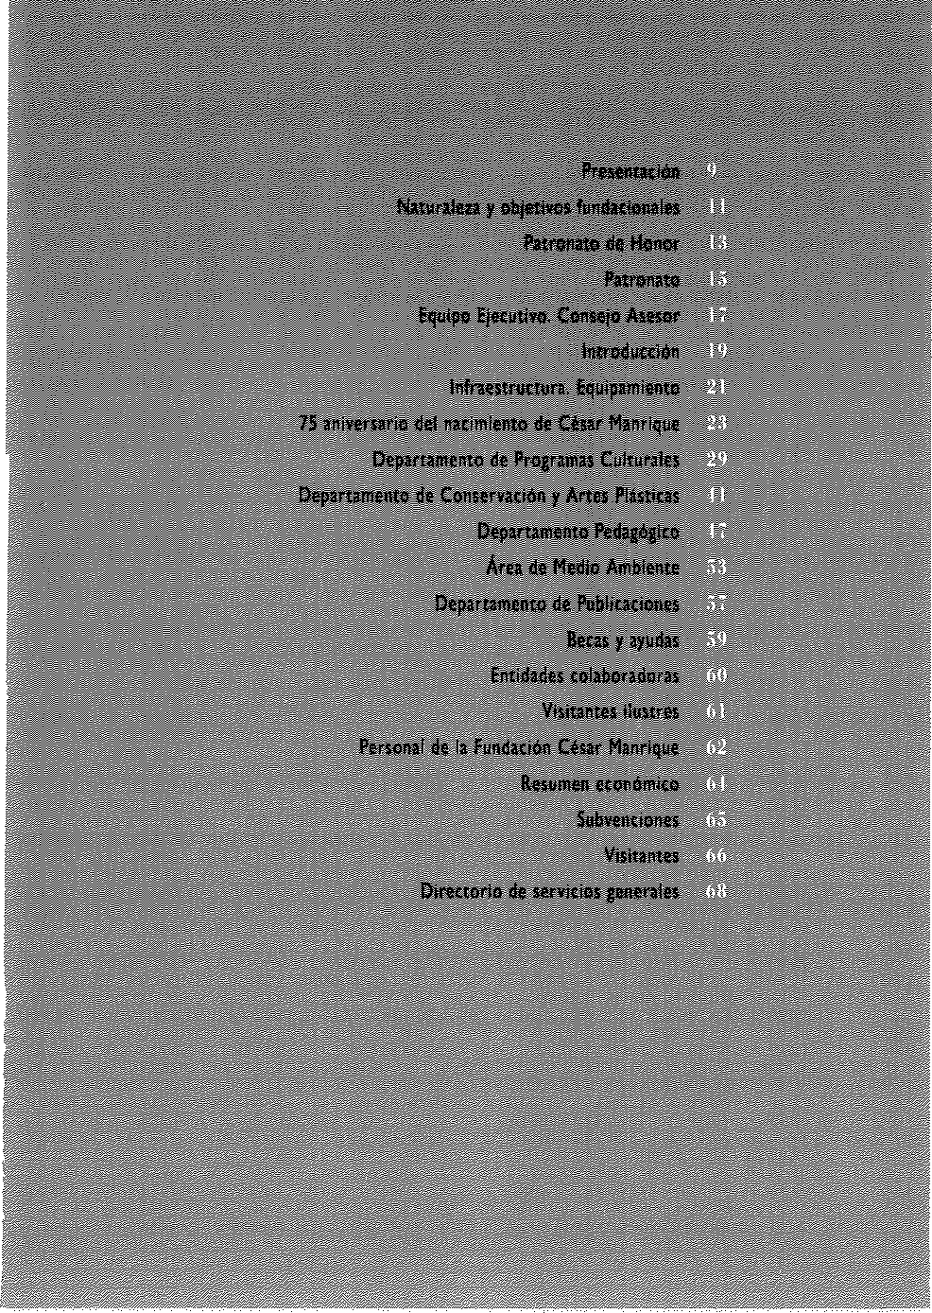




Aunque legalmente la Fundación César Manrique (FCM) se había constituido en

1983 -Fundació11 Amigos de lanzarote, se denominaba entonces-, no es hasta el año

!990 cuando un equipo de colaboradores próximos a César Manrique nos ponemos a trabajar en ia actualización del proyecto fundacional. La adaptación y modificación de les ar,tigucs estatutos se ve complementada con la remodelacióri de la vivienda del art!m. (Tarn de Tahiche), que se recicla en museo y sede de !a FCM y, simultáne-amente, con ei disefio del modelo económico y de las actividades fundacionales.
Ei nombramiento de los órganos de gobierno va precedido por la constitución

de un generoso Patronato de Honor, con cuya presidencia nos honra SH LA REIW. César Manrique, entre tanto, nombra el Patronato rector de la irmitución, que es dotada, también, de equipo ejecutivo y de recursos humanos. El proceso constitu-yente culmina ei 27 de marzo de 1992 con la inauguración oficial de nuestra Funda-
ción en su actuai sede, Sólo seis meses más tarde desaparecía el fundador,

La orirntaci6n del traba¡o posterior, hasta prácticamente la actualidad, ha estado
ditig1da a la consolidación institucional de un proyecto que encuentra su máxima sin-gularidad en dos aspectos: su naturaleza periférica y la autofínanciación •sin capital fundacional previo, el p1·oyecto se genera a partir de los recursos obtenidos por las entradas del museo-_ A nadie le resultará extraño que la labor de viabilidad haya sido

ardua. De cualquier modo, la independencia económica posibilita un marco general

de independencia de critedo y de actuación apreC!ables. A las dificultades que pre•




senta el descentramiento geográfico, hemos querido, desde el comienzo, confrontar una decidida política de proyección fundacional y de relación con agentes e institu• ciones plásticos, cu!turales y medioambientales próximos a los fines de la FCM.
Desde los comienzos, ha sido voluntad del Patronato y de quienes estamos al

frente del equipo ejecutivo desarrollar !os objetivos de nuestra Fundación a través

de la organización paulatina de actividades, que se le ofrecen a la sociedad. No he-mos querido retrasar el reto y así, progresivamente y de modo paralelo al proceso de consolidación interna, hemos realizado un gran esfuerzo para comenzar a dotar de instrumentos y de contenidos al proyecto. Confío en que a corto plazo se po-drán apreciar los resuitados.
Como ocurre en toda institución que inicia su andadura, los lógicos inconve• nientes han sido numerosos, pero, en los principios, por fortuna, la ilusión y las fuerzas están intactas, en toda su intensidad para contrarrestar la adversidad. Apro-vecho esta presentación para hacerles llegar mi felicitación a cuantos han participa-do en esta decisiva etapa fundacional: al Patronato por su reiterada confianza; a nuestros asesores por sus sugerencias y opiniones; al equipo ejecutivo por su lealtad
y entrega y al personal por su valiosa colaboración. Todos ellos han hecho posible

una labor que nos llena de legitimo orgu!lo. Por delante nos queda el reto del futu-ro: el presente lo tenemos cada vez más próximo a nuestros deseos del pasado.

111 11
José juan Ramírez
Presidente


Tal como seAalan ios Emtutos, la FCM es una fundacióri cuitural privada, con carácter de promoción, sin fin lucrativo alguno, de duración indefinida y de nacionalidad espaf'iola, que tiene por ob¡eto ia conservació11, estudio y difusión de ia ob•·a, ei patrimonio artístico, la figura y el magisterio creador de Césai- Manrique; y, paralelamente, !a promoción, estírnuio y apoyo de !a actividad ai-t:stica y c•�!tural en sus más amplios términos, con especial aten-c1ón a las artES plásticas. a ios espacios integrados en ei ernonio riatural (simbiosis ane-natu1·a!eza 1 nawraleza-arte) y al respeto de! medio ambien-
te. Pua ello. busca y gestiona los instrumentos, relaciones e iniciativas opcnunas, con b co!�bo1·wó1 de cuantas entidades públicas y p:·ivadas de• surollan su octiv;dad en e�tos campos.
La FCM. con ;,ocación universaiista, ,e esfuerza por integrarse rn !a red nacicna! e :ntetnac:onal de, espacios cuiturales y 01·tísticos, de t�i 1110-do que sus iniciativas r;o se desmarquen, y antes ai contrario, putic1pen de! ritmo exterio1· de la modeniidad, promoviendo para eilo intercambios tanto Cl'eativm co;no :fo 1·efiexión, sobre el arte y la uiltu1·a. en una di• m�nsi6n activa. actual y vita!:ndora.

m




S.M. LA REINA Doña Sofía

Excma. Sra. Dfia. Cayetana Stuart y Silva. Duquesa de Alba
Excmo. Sr. D. Ricardo Bofill Excmo. Sr. D. Emilio Botín Ríos Excmo. Sr. D. Camilo José Cela
Excma. Sra. Dña. Carmen Delgado de March Excmo. Sr. D. Antonio González González Excmo. Sr. D. Jesús Hernández Perera Excmo. Sr, D. Alfredo Kraus
Excmo. Sr. D. Antonio López

Excmo. Sr. D. Federico Mayor Zaragoza Excmo. Sr. D. Antonio Mingote
Excmo. Sr. D. Alfredo Muiños Excmo. Sr. D. Jesús Polanco Excmo. Sr, D. José Luis Sampedro Excmo. Sr. D. José Saramago


D. José Juan Ramírez MMrero

D. Esteban Armas Matallaria

D. Antoriio lópez Suárez

D. Leopoido Din Bethericourt

D. Francisco Gómez Ruiz

D. juan Alfredo Amigó Bethencourt

D. Marrns G,iimerá Raviria

D. Carios Mmilaria Manrique

D. josé lu:s Olcíra Alemariy

D. Mario Albeno Perdomo Aparicio

111 111

111111
D. José juan Ramírez Marrero


D. Fernando Górnez Aguilera

Di'ia. Montse Suárez Gor,záiez

Excma. Sra. Dña, Cai-n1rn Alborch Bataller

D. Fernando Castro Boffego

D. Juari Cruz Ruiz

D. Fraricisco J. Galaílte G6mei

D. Aritonio Machado Ca1·rii!o

D. Manuel Padorno Navuro

D. Wolfredo Wilpret de la Torre


Los trabajos previos a la inaúgum1ón de la FCM, el 27 de marzo de i 992, se

{entl"aron en la elaboración de sú ptopuesta de actividades, la creación de la 1�fraestnmura administrativa, eí diseño del esquema de gestión y, sobre to-do, en la ejecución de las obras de adecuación de la vivienda del artista y fun-dador en musrn según un pian integrador y respetuoso con las car�cteristicas
,.inguiares del edificio, abierto al público el I de abri! de ese m!smo año.

El fa!lecin1iento de César Manrique, pocos meses después, el 25 de sep-tiembre. inturumpió bruscamente el proceso de norma!ización hacia el que !a fCM encaminaba sus primeros pasos, peto no fue óbice ni para inmoviiizarla ni para diwaeda de los que 1·econocía ya, independientemente de su figura, (orno objetivos prnpios.
En la pdctíc., puu. el prirnu año de funcionamiento real y extensivo de la FCM fue 1993, e.n cuyo tt·anscurso. además de ias labores propias de con• servación y museísticas -elaborwón del inventario de bienes artísticos, ad-quisiciones, catalogoeión de ia obra mural de César Manrique, restauración de 30 obm y de un móvll, y remodelación y ampiiacíón dei museo•, se definió su
:dentidad grHica -sei\aiízación inte,·ior y exmior, diseiío editorial. papeleria y

•nuchondising•, en una rmgníf1ca labor de Albeno Corazón, y se desarro-

!larnn )'ª algunas de sus principales lineas de actuación.

Así, en Programas Cu!turaks, el ciclo de conferencias De fa conciencia desdichad2 ;i ta conc1e¡;c/<1 utópica: rnyectos de reconni:ación, que contó



con la presencia de D. Simón Marchán Fiz, D. Joaquín Araújo, Dña. Victoria Camps y D, Rafael Argullol o !a colaboración de la FCM en el "I Encuentro In-ternacional de Galerías de Arte". que acogió en su sede la mesa redonda que abordaba el tema de Las Instituciones y el Mercado del Arte, en la que parti• ciparon Diia. María Corra!, Dña. Un:ula Kreizinger, Dña. Juana de Aizpuru,

Oiia, Elvira González, Mr. Nicholas logsdail y D. José juan Ramirez.

Por su parte, el Área de Medio Ambiente participó muy activamente en la De-claración de Lanzarote como Reserva Mundial de la Biosfera y en la "VH Reunión de Responsables de Educación Medioambiental" de las Comunidades Autónomas.
El Departamento Pedagógico desarrolló el programa Manrique en la Fundación, elaborado el aiio rnterior, que conoció desde sus primeros momentos una muy considmbie acept�ción popular. En sólo cinco meses, de febrero a junio, recibió a
5.199 alumnos y 377 educadores y extendió su labor de orientación tanto sobre

César Manrique como sobre temas relacionados con la naturaleza y ei medio am-biente -en los programas La escuela navega y Escuela y deporte en la naturaleza-.
Es ahora, en el año de que es objeto esta Memoria, cuando podemos de-

cir que esas tres áreas principales han experimentado un desarrollo, tanto cuantitativo como cualitativo, que permite afirmar que la FCM ha cumplido un primer tramo en su historia, imprescindible, no exento de dificultades, pero que le ha llevado hasta e! convencimiento de que se halla en la orientación que unos años antes se había trazado como camino a seguir.

111111 111111


La FCM se !evanta sobre una finca de 30.000 metros cuadrados •en suma-yor parte ocupados por una colada de lava- en Taro de Tahíche, poblacióri perteneciente al térmirio muriicipal de Teguise, antigua capital de la isla.
El edificio, que fue residencia del fundador desde 1968 hasta 1988, te• nía, a finales de 1993 y fruto de la remodelacióíl reaiízada, 1.514 metros cuadrados de superficie construida, 1.433 de terrazas y jardines y 2.900 dedicados a aparc:imierito.
Las obras más importantes realizadas eri 1994 amp!iaron, en primer lugar, el espacio expositivo disponible con la habilitación de una sala, de 270 metros cuadrados, que servirá corno nuevo acceso al museo y que se dedica también a sala multiusos,
lguaimente se ha tonstruido un nuno almacén para los fondos no ex• puestos en las colecciones del museo y se han ampliado las oficinas,
Otras obras realizadas han sido, ei amura!lamiento del acceso de ser-vicio a las instalaciones de la FCM: el albeado interior y exterior del edi• licio del museo y la canalización subterdnea de la línea telefónica del en-torno de la FCM.
Fuera de !a sede, se acondicionó y puso en funcionamiento, corno

Tienda de los productos �ANis:QUE, trn espacio en Tí�s.




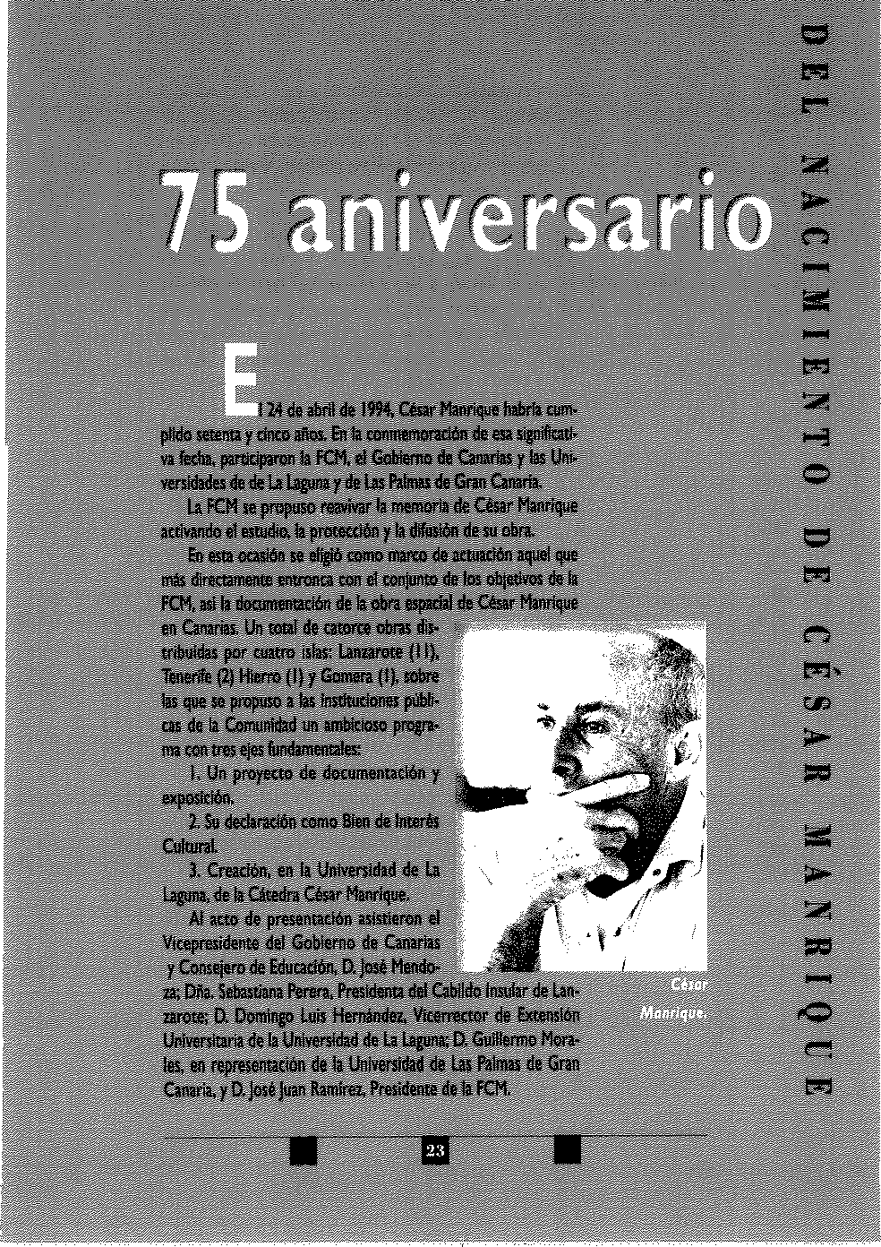

h¡,11,irin:i A continuación de la rueda de prensa, se procedió a
He/n/u, inaugurar la exposición Relatos de aguatinta, obra grá-
-
,f,, u::11:liiu!!! fica y monotipos de seis artistas españoles (ver apar-
tado correspondiente, Artes Plásticas. Exposiciones),



"-"
-
"Q"
o
-
hoyuto de El Proyecto pretende cubrir uno de los déficits más [)uq:n,uiloció1; y marcados en el estudio de la producción manriqueña, dado que, su predilección por lo inmediato e intuiti•
C(:wrNi<N,qu' vo, ha llevado a una carencia casi total de dibujos,
Obu: u1 C ,-,n10, pLrnos, maquetas y documentación fotográfica, !o que
d;ficuita :� o.prc,ximaLión de críticos, arqui¡enos y es-d "-< d,,,,_ tudiosos a esta faceta dei artista, relevante no sólo en su propia trayectoria, sino también en la imagen de
Canarias.
Los contenidos del proyecto se vertebran en tor-no a dos núcleos: uno documental y otro expositivo.
El apartado documental abarca seis actividades:
- Elaborar un dossier con cuanta información es-crita y oral se logre reunir sobre cada centro u obra.
- Reunir los bocetos y dibujos existentes de cada obra.
- Dibujar cada intervención: planos, alzados, pers-pectivas isonometricas, detalles, etc,
- Elaborar maquetas.
- Fotografiar exhaustivamente.
Durante los meses de marzo y mayo se procedió a diapositivar el Jardín de Cactus, la FCM, la casa y el estudio de Haria y los murales del Parador. En conjun-to se dispone ya de unas 140 diapositivas.
- Filmar en video,
Por su parte, el proyecto expositivo incluirá la muestra del material elaborado y la edición de un am-plio catálogo,
En noviembre de 1994, la FCM becó a una especia-lista, Dña. Bisi Quevedo Portillo, para coordinar este proyecto.

Dnh1nir, /( h Los trámites administrativos necesarios para su cum-d!io np, e;:,! plimiento en los distintos enclaves fueron realizados Usm /\-1c::, por la FCM, comprobando, pese a que a la fecha aún (()!"º i; n ,L no han sido concluidos, la buena voluntad politica de
-
in, ,(': C; ·"·' ,, sus receptores.

11111 11111


(1, ouc11 d,- L, En el mes de mayo, fruto del Convenio General flrma-C,,tcd,o (, cur do el 16 de junio de 1992, fue creada, por la Universi-
,',-ío1111qu,- dad de La Laguna, I;; Catedra César Manrique -un he-cho de sum.1 Importancia para el conocimiento y la di-fusiÓíl de la obra y la figura del anis-
ta-, que preteride ser el vehltulo dt
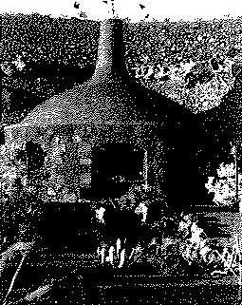
una efectiva relación académica entre
ambas instituciones.
El dla 3 de junio, se celebró en la sede del rectorado una reunión a la que o.sistieron los Vicerrectores de Extensión Universitaria y de Relacio· nes Internacionales y el Director de Act1v1dades Fundacionales de la FCM. en la que se sentaron las bHes del perfil de la Cátedra, de su estructura f de su funcionamiento f estatutos
Sus objetivos son;
1º El estudio y la promoción de
la obra de César Manrique, tanto su obra p!.istica co-mo su pensamiento conservac10111sta y su obra de in-tenención en el medio
Ene objetivo gerieral llen aparejada la considen-c16n de carácter iotcrdlscipl!nar (1� plástica y la histo-1·ia del arte, arquitectura integrada, urbanismo, orde-nación del ttrritorio, desarrollo sostenible, etc) que, a su 1cz, afecta a otros tantos sectoro de la Universi-dad de La Laguna, a los que la Cátedra pedirá asesora-miento y encargad trabajos espedflcos.
2' Promover acciones y estudios que respondan a

jard/n de Coctu1

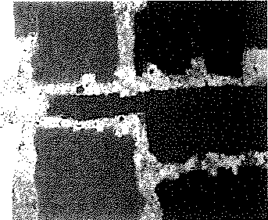
r,�rros
ordenadas,
1958 i �:
M1xtailien20 í º
105,160cm --
Col FCM 1, ,r �- :

1!11 ■

los principios y al esplritu de la obra y el pensamiento
de cesar Manrique.
-
3º. Servir de enlace y de encuentro de los trabaíos,
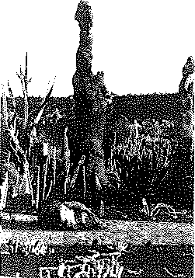
estudios y preocupaciones de los orga• nismos nacionales e internacionales que se vinculan con los principios y objeti•
vos generales de la Catedra: por ello

procurará relaciones y acuerdos con esas orginizac1ones a fin de: elaborar y lleva1· � efecto progromas comunes,
""
,¡º hop1c1ar una política d<' becas para la realización de estudios de ín-
dole académica sobre su obra.
Igualmente, la nueva sala de expo• siclones de la Universidad ha recibido el nombre "Cénr Manrique" y en la Universidad de Las Palmas, el nuevo campus lleva el nombre de "Ci!sar
Manrique", en memoria del artista, Jardín de Cacius. Dentro también de las conmemoraciones del se- Monolito¡

-

o

.-2,',:

Producción de
vídl'o�
docurnrnt(lles sobre
lo trayruonn
artística d� Céior
Mor111,¡11e.

Coon;/íno1i'6n ,Jf la publkocíón de cinco ortírnlo, rnbre César Monriquc con
oco¡/Ón de! Dio de Conoria,. Proyedo de lo Consejería de Educodón cn los
co/e�ios de
Con(lrios.
tenu y cinco aniversario, se Iniciaron o cumplieron otra serie de iniciativas.

Un equipo de la productora "Redor Film" inici6 los tra-ba¡os para la producci6n de sendos videos, dedicados uno a la trayectoria artlstlca de César Manrique y el otro cxclusivamerite a sus obras espaciales.
Serán editados en tres idiomas: español, inglés y
alemán.

En colaboración con li Corisejerla de Educación, la FCM colaboró en el proyHto promovido cori motivo del Día de Canarias consistente en unificar las accividades diseña-
das en los colegios para conmemorar ese dia, vertebrin-dol:.s en torno a un tem¡ determin¡do, en este caso, Cé-sar Minrique. Dentro del proyecto se contemplaba la pu-blicación de cinco artlculos eri periódicos de las islas. la
FCM colaboró proponiendo y contactando con los auto-
res de los ¡rtículos: Mario Alberto Perdomo, Milnrique y la ecología (publlndo en (¡narias 7, 9 di mayo de 1994), José Mendoza, El gran creador ecológico {publicado en
vo/cónrcot.

t--- Canarias 7,10 de mayo), José Juan Ramírei, Manrique, (as.



c1nac1ón de la �ida (publicado en Canarias 7, 11 de ma• yo}, Marwel Padorno, La mirado de Cés.:r Manríque (pu· blicado en Canma5 7, 12 de mayo) y Francisco J. Galan•
te, Mannque, el utr'sta y /;¡ nawralez.:. el cr�ador de los
espaoos humanos (publicado rn Canarias 7, 1-4 de mayo).


(Ver su apartado correspondiente, Departamento Pedl·

g6gko).

.:'"t,r/,i,-, lm1J/,1, ,o, El 12 de noviembre, a iniciativa del Cabildo Insular de
,11,,,,,,.u• _t,u1<1 1,, lonzarnte. una representación de la FCM .formada por
.i,,ci,ir"""'' ,;, D. José ju;m Ramirez, D. Fe1·nando Gómez Aguilero y O
,-,,;i !,fr, :,-1,1,,,- hrnondo Ru1z- mantuvo una reunrón con el Presidente y
, ,,,,,e, H,F Vicepresidente del Cabildo, D. Enrique Pérez Pari·illa y D.
1•1,,,i,/,, 1., Segundo Rodríguez, que les inforrnoron del deseo de la institución insular de declarar a Cé-
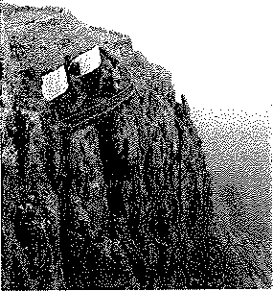
sar Manr1que Hijo Predilecto de la isla. contándose con el acuerdo de la totalidad de los grupos polrticos representados en el Cabildo.
El 27 de noviembre, se cele• bró Nra reunión con los portavo• ces de las dinínt.as fuerzas políti-cas con represeritación en dicha 1nst1tuc1ón pua aunar criterios en cuanto a los actos a organizar en torno � 1� declaración Al tiempo, todos se rnanifesraron a favor de la decla1·oc1ón, expresaron su án1• mo de darle un carácter 1n1titu-
cional y no partidario, y aceptaron la propuena de formalizar un documento en el que el Cabildo se com• prometía a difund11·, con las aportac,ones económio.s neces¡rias, la obra de Césao Man1·1que.

Mirodor
dt! ria
Uno de 101 niés
prryertM de Ceior Mam,que

,, 1 t.",,1,
Poi ultimo, con la pre>senrn del Conseje1·0 de Cultura del Gobierno de (anorias, D. José Mendoza, y el conser· vador de la FCM, O. Fernando Ruiz. el dla 28 de noviem• bre tuvo lugar en el Instituto de Bachillerato de Scha-rnann. el acto protocolario por el que el salón de actos de dicho centro se denominó, rnedi;inte acuerdo del con• se10 e,colar, con el nombre de César M<1nr1que.



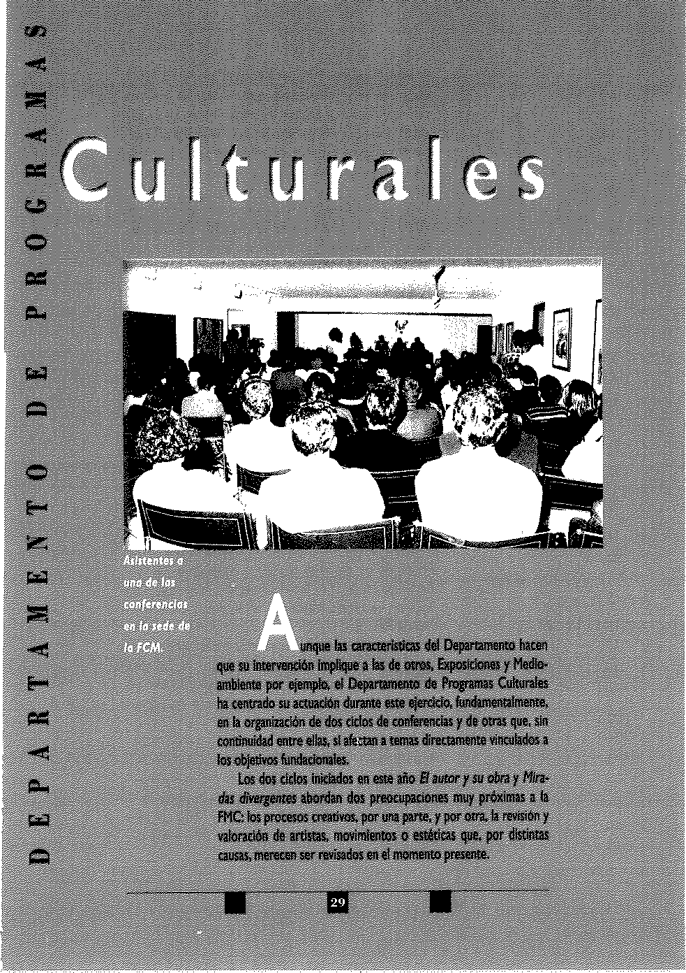

u
.e.,n,
.�.,,

e::
'-'

o

e::
""
EL!tutur_}'. El espacio abierto El autor y su obra convoca a artis-
�L.!..!1f.!!.., us y creadores de distintos g!neros con e! objetivo
�,ll('1J1'U\n1� ron de proporcionar al público fas constantes de su proce-
{·J'i•,Hlun:�_. IO de trabajo y sus principale1 argumentos y preocu-paciones. En las sesiones de participación, la interven-ción del invitado se sigue de preguntB de los asis-tentes,
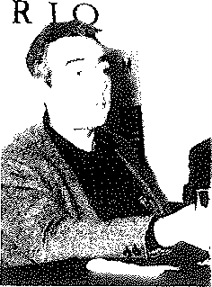
Durante el ai\o 19H, los invitados fuHon todos escritores -un poeu y tres narradores-, que analiza-ron 1us propuestas y su mundo creativo
UE

juan José Mrll(h.

'"' jtiari Joié M1/loi. El novelista valenciano Juan José Millás (1946), Premio
Nadal 1990 y Profesor de Relato Breve de la Escuela de Letras de Madrid, fue el encargado de inaugurar la serie en un acto celebrado el 17 de marzo en la sede de la FCM.
Al día siguiente, en el escenario de los ]ameos del Agua y dentro del programa del Teatro de las Na-cionalidades, la actriz Magüi Mira ponla en escena el monólogo Ella imagina, adaptación del texto del mismo titulo de juan José Millás.
Tomando como punto de partida este texto, Millis analizó en profundidad el conjunto de su obra, que de-finió como constituida por dualidades que le imponían la Inmediata conquista moral de su ruptura. El escritor Invitó a los asistentes a hablar más que de lo que les ocurre, de lo que se les ocurre, como un método de conocimiento del "aparato imaginarlo".
■ ■


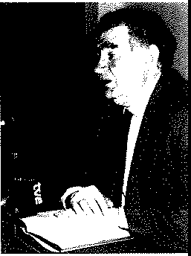
/;r,(,·,1110 El poeta Antonio Gamorieda (Oviedo, Gon1nn"d,J 1931), Premio (¡stilla y León de l¡s Letras efl 1985 y en 1988 Premio Na-
cional de Poesía, hizo, el 7 de abril.
,,na lectura comentad:; de alguno de
>us poemas, precedida de un breve exordio general.
Pe1·teneciente cronológicamente a
la llamada "Generación del SO", Ga-nioneda ha desarroll.ido su ob1·a, sin ernbHgo, ;.I mugen de grupos y es-cuelas literarias, configurando una voz propia y personal desde el ¡isla-
rn1ento y la marginalidad de la pe1·iferia Autor de li-bro\ fundamentales de la poesía española contempor:í-nea como Descnpción de la mentira, L�pidas o Libro del frio, publicó, en 1988, EdJd, una revisión de toda 1u obra poética.

J 1n: 1 ;,1iri1•1u luis Landero (Alburquerque, Bada¡oz. 1948) fue el ter-

cero de los escritores inteni-nientes, Premio Nacional de Li-teratura y Premio de la Critica 1990, publicó su primen novela en 1989, Juegos de/;, edad tudi�, en febrero de 1994 publrcó su segun-d¡ novela, Caba!leros de Fortuna
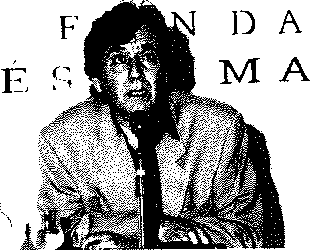
El escritor y profesor de la Es-cuela de Arte Dnm.ltico de Madrid in1c16 su compare-
encia, el 26 de mayo, de formo rotunda:
-

Antonw
Gomoneda

c


m ■
"Nunca ha-

Lu,¡ Landuo.

blo de lo que escribo ni me he leido a mi mismo, asl que no tengo mh que afiadlr". Para, inmediatamente después, Internarse en el mundo de sus fant;_smas lite-
rarios y en las consecuencias personales del fulminan-
te éxito de su primera novela.

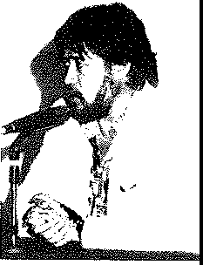
Luis Sepl/lvedu. El 6 de junio. el novelista chileno Luis
Sepúlveda (Ovalle, 1949) cerraba la se• rie del curso 199'\. Premio Gabriela Mistral de poesla (1976), Rómulo Galle-gos df no>'cla (1978) Tigre Juan {1989) con Un v1e¡o que lefa novelas de amor,
u, y juan Chabás ( 1990) con Hundo del fin
del mundo.
Viajero incansable, la presencia de Sepúlveda en la sede de la FCM tenla una especial significación por cuanto el escri-tor cautivó a sus lectores con el compro-
miso ecológico presente en sus obras. En los primeros

meses del ario vio la luz en Espaih. Mundo del fin del mundo, un relato de aventuras que no renuncia a con-vertirse en un alegato contra la de-predación del planeta.
"Pero no es la mla una literatura comprometida centrada en el mun-do lndigenisu •dijo el autor. Si en
algo estoy involucrado es en la luch¡ por la vida. Es sólo que escribo sobre un mundo que conozco bien".

Cj1.:Ji� 1_!1· Las conferencias pronunciadas en este ciclo de la FCM
,·oufrrrn(•h1�; pretenden que relevantes crlticos e historiadores del

Luis Sepül�edo.

::;:
,1¡!'!11_11�: ute formulen revisiones sobre un artista, un periodo

...,,
E-
¡z
...,,

o.
"'

e,
di1n:a:-rnl1·,. histórico del arte, una época, un movimiento, una eta-pa en la obra de un creador, una est�tica determinada. una actitud crítica o unas utegorlas no valorados sufi-cientemente, reivindicando su vigencia e interés.
Se trau de ampliar los limites de la visión y apre-ciación estética de nueuros dl:u apostando por manifesta•

clones al margen de las consideraciones dominantes, esto es divergentes, para contribuir a ampliar los 1/mltes de la mirada e introducir matices de diferentes sensibilidades.
11!1
•



El ciclo se abrió el día 16 de junio cor la intervención de José Miguel Ullán (Viliarino de los Aires, Sala-manca, 1944) Vivió durante diei. afies en París. Allí aparecieron di-versas obras suyas acompañadas de ilustraciones de Miró, Tapies y Ch!llida, entre otros pintores. Fue
subdirector de Diario 16, donde fundó el suplemento Cu!tun1s. Ha organizado diversas exposiciones de ar-te� plásticas y publicado 14 libros de poesía y otros tar,ws en colaboración con pintores.
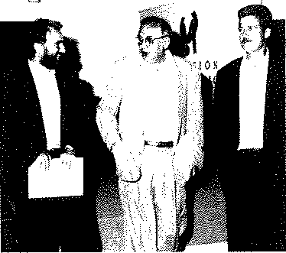
Su lectura, titulada Manchas nombradas, dio cabida a textos referidos a
Ectuardo Chii!ida. José Manuel Broto, José María Sicilia y Anish Kapoor. ya que, bajo este epígrafe acostum-tna el autor incluir aqu�l!os textos rela-cionados con las artes p!;bticas, Son poemas que no describen lo contemplado, pero si contempl;;n la posibili-
dad de que las palabras sean cribadas por las imágenes h;sta el punto de transformarse en el murmullo -Mau-
;·1ce Blanchot entendía la obra de arte como un mur-
mullo- esencial de la visión.

El día 7 de octubre, intervino Aurora García, comisa-ria de la sección española en la XVIII Siena! Interna-cional de Sao Paulo (1985), y del Pabellón de Espaiía

en la XLV Bienal de Venecia (1993) y de proyectos como "Pistoletro'' (Madrid. !983). "Italia Apem" (Madrid, 1985), "Cinco escultores alemanes en Madrid" (Centro de Arte Reina Sofía, 1987). "Three Spanish Sculptors'" (Chicago. 1988) y "Spanisk Ku<',st: De Nyeste Ten•

joié !>1,gve! U/lán rGnq�cúdO por d Prrndrnt¡ y d
D•rntor de
An,v:dades
lo FCM.

Aurora GarcíD.

denser" (Dinamarca,
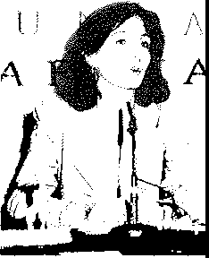
!988-89). Durante los
- -
años 1990 y 1991 fue asesora y coordinado-ra general del progra-ma de artes plásticas con motivo de la cele-bnción de Madrid, Ca-pital Europea de la Cultura, 1992-
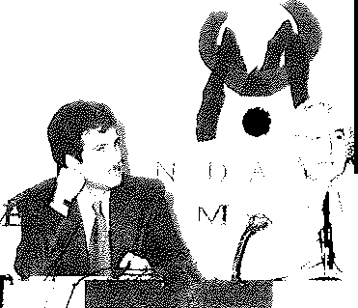
tervenc1ón a partir de la Idea de que ''hay art(stos que, de un modo grandio-so, ponen de manifiesto las contr;_diccio11es del existir en u11a envoltura de aparente silencio y quietucL Las obras que realizan poseen un.. acusada carga simbóli-ca; son como "revelaciones" que, segiin diria Nietzs-che, se oyen, no se buscan. En ellas se funden todos los tiempos posibles, a la -.ez que no se producen di-cotomlas entre lo estático y lo din.l.mlco, lo fugaz y lo eterno, el mutismo y el r<Jmor",

Tomós Uoren, y el Presidente de lo FCM, Jo1� Juor Romírez,

o
::,,

Tornoi llor!"n,.- El 10 de 11oviembre, participó Tomás Llorens. En la
-
";01:,,, 1, •r<,i< clé•I actualidad Consuvador-Jefe del Museo Thyssen-Bor-
;,, 11,Jd,· 1,,,,1-i,1'-" nemina. Ha sido director del IVAM (1986-88) y del Museo Nacio11al Centro de Arte Reina Sofia (1988-90), Director Gen11ral de PHrimonio Artlstico de la
Generalitat Valencia11a y profesor de Estétlc� en las escuelas de arquitectura de Valencia, Barcelona t de
m 



Pornmouth (Reino Unido) En su confererict� analizó uno de los momentos críticos de la trayecto• 1·ía artlstica de Pablo Picasso, aquel en el que asumida la Jnda.
du1·a de l<1s vanguardia;, se interna
eri una relectura del clasicismo.
nada srparada, en lechas, de una
experiencia que involucró a tantos arrntas eurnpeos

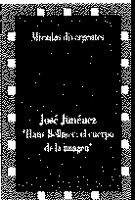
,,., 1·, ,- José Jiméne2 e1 Cacedrámo de Estética en la Un,ver• 11dad Autónoma de Madrid, prnmotor y direno1· del Instituto de Ern\tlc:i ¡ Teorla de la1 Artes, director de la revista Creación. ult1co de a1·te y autor. ent1·e cu·as publ1cac1ones de El .íngtl caido, La estétic� ca· mo utopia intropo/ógíca, Filosofia y emancipuión, lmagenes de/ hombre, La vida CO·
,no azar- y Cuerpo y tiempo. Dedi-có su conferenc1:i, el 2� de no-v1emb1·e. a Hans Bellmer, un MtlS·
ta, considerado generalmente co-mo "un sun·ealisto marg111,I" y per•
verso, que esconde. s1ri embargo, en su uso de los mh diversos pro,
ced1rn1ento:. expreóÍl'OS .fotografía, escultut·a, ob¡etos,
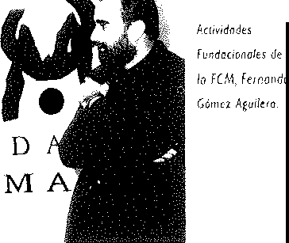

d1bu¡o, g1·obado, pintura f literatu1·a•, la volunrad de un;i obra de arte total (Ge.1amkuntS",1'U�). de plu1a p1'0)'etción contemporánea
D,ruw, de
..
'�.'
,sifl

N



e::,
El pro(e.w jo1é Luit L�el Aranguren.

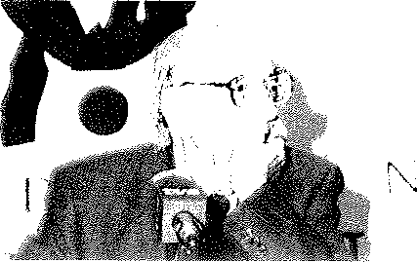
l•sp,1,·Í'.• Este espacio de intervenciones acoge conferencias no
(
11� ¡»dabt�i. incluidas en ciclos pero, que por su interés, la fCM d,i cabida entre sus actividades.

Ja>é luís Lóp1,•z Acompafiado por Magdalena Mora, directora de la Arang¡n<cn: "Revista de Occidente", el filósofo José Luis lópez Conc1e11rn I Aranguren, inter.ino el 28 de octubre. Partiendo de la ruird:id er1 el f:n de diferenciación entre conciencia y consciencia., fijó el
1n,lr,r11,_i análi1is de nuestra época como un tiempo de inconsc!encia, de aturdi-miento, de lrrealid;.d, Propuso la necesidad de rearmarse con las

virtudes de la solidaridad y de la esperanza, desde la conciencia de la realidad, para aproximarnos lo más posible a la utop/a.
J,..,t.,,¡,L�
'(',,..,.,.. �, �,¡.¡,;

jor�� El dfa 22 de diciembre, pronunció una conferencia Jorge
F�rnóndu 101re1; Fernánd!I Torres, licenciado en Historia del Arte por la
l,a ,"1" v,,,;1nr1 Facultad de Historia de la Universidad de La Habana y
dr lc,s "' h�"'-' Vicepresidente de la Asociación "Hermanos Saiz", cen-
�" C uh« tro de promoción del arte y la cultura joven cubanas, en la que presentó las Iniciativas innovadoras que en mate-

ria de artes plásticas se produjeron en Cuba durante la década de los ochenta. Aportó como m.terial de apoyo diapositivas de los artistas cubanos más relevantes de esos allos y proyectó el video-catálogo Exposiciones alternativas a la V Bie-nal d� Arces Pláscicas de La Habana,
■ 1111 ■


El 0€panamerto de Programas Cuiturales ha interve-nido, también, en la gestión y realización de otros ac-tos v1ncuiados � ia FCM, asi:

Entre los dias 21 y 27 de febrero, coorganizado cori el Y1cerrectorado de Extrns1óri Universitaria de la Uni-versidad de La laguna -de acuerdo con el convenio firrnado ei 16 de 1unio de 1992- y en la Sala Bufiuel del Cumo ln,ular de Cuitura "El Almacén'', se impartió el i Curso de Perfetcionamiento para Guías de Turismo.
La aparición de nuevas modalidades de turi,mo ha-cen que la figura del guía esté sometida a una renova-ción constante que exige ia aplicación de nuevas meto· do!ogias adaptadas a la, nuevas tendencias.
El Curso se desarroi!ó a !o largo de seis días, con
una dunción total de cuarenta y cinco horas lectivas repartidas entre las clases teóricas y el recorrido de tre� rutas d,stintas por la isla.
Dirigido por D. Antonio Tejera Gaspar. Catedráti-co de Pn:historia de ia Universidad de la laguna. el cu1·so contó con la participación de los siguientes pro-fe,ores:
Di". D. Antonio Macias Hernández, Catedrático de
H,stmia e lnstitucio�es Económicas de Canarias.
Dr. D Pedrn Luis Pérez de Paz, C¡¡tedrát1co de Biología Vegetal, Delegado del Coiegw Oficial de Bió-logos en Canaria,, Representante del Cor'\Sejo Supe-rb1· de iril'nt1gaciones Científicas en e! Patronato dei Pan¡ue Nacional de Garajonay.
Or D. Wolfredo Wilpret de la Torre, Catedrático
de Botánica de la Universidad de La Laguna, Presiden-te del Parronato del Parque Nac1onai del Teide y Ase-sor de la FCM.
Dr' D. José Angel Rodríguez Martín, Catedrático
de Economía Aplicad� de la Universidad de La Laguna.
D V:ccnte Zapata Hernández, Prnfesor Ayudante dt Análim Geográfico Regional de ia Universidad de La Laguna.
O Fernando Sabaté Bei. Licenciado en Gtografía e H11t0t'ia por la Universidad de la Laguna.
D. juan Carlos Cari·acedo Gómn, lnvestigidor dei Co: se1c Superior de Investigaciones Cientifica; del

11 11

c.n Instituto de Productos Narnr;iles, Estación Volcanoló•
gica de Canarias.
D Francisco J, Galante Gómez, Profesor Titular del Departamento de Historia del Arte de !a Universi• Cid de La Laguna.
D-�a. Clotilde Acosta López, guia, intérprete Oficial de !a Comunidad Autónoma de Canarias y Master en Turi;rno y Hostelerfa por ¹a Universidad de La Laguna.

E! 15 de marzo, los 50 alumnos asistente, recibie•
de La Lagur•a y clei Pres1érnte de :a FCM, José Juan Ra•
mire.:, rn un acto celebn,do er. la sede de la m,sma,
La financiación dei curso corrió o torgo de ia Con• se\it',a <ls>. Presidencia y Turi.srr,o ds:I Gob·,er�.o Ge (a. nar:as, co.� la coiaboración de Binter Canar:as y de Bodegas El Grifo.

Porti; en El 25 de abr'il los patronos de ':a FCM D. J:.;an Alfredo d ;;¡,rv L1 c,s,1 Arnigó 8ethencourt y D. Jo::é Luis Okina y el con1er- vador de 1a FCM, D. hoi"'12GCo Ruii, partic;paron como
¡,,;1 fn Univenid,1 p-:ner,tn 2°, �! cune U, UH :1otu(al, o,ganiudo por
,J:, in/ q;t,,;ca I;; Ur.lv2, sidc;d oe. ia Lagi1na.
,¡ k Pc.,d,-1,('<J ve¡asite_¡<a ?orque de ias is1a.; soi!citó a ia FCM perm1-
Uni,,-n11cnn so pra usH tomo logotipo .;�a de !as banderas del
h rqu,' dr i,,_s i;!, cosmos dei artina. A! tierrpo, ha puesto su nombre a
e ,tw;, io<cr u,o, su sa1ór, de actividades. En ii acto que se organizó al
bond, rn de-! efecto, y que tuvo iug�r ei 20 de mayo, el.tuvieron (o\:,,,;, u,,,.,. presentes :a Rectora Ce !a Universidad de La Lagun,1, Dña. Marisa Tejedor, ei Presidente de ,a FCM, el pa-
in1ti,>,·1n1;ci_ treno Carlos Matallana Man1•ique, el co:rse1·vador de
1,a f,J�dac'1én y el a>H::r D Fn.nci;co J. Gal,ante Gó-
f,fonr mez, que impartió 1.1n; ccnlerer,cia iobre el artista.

;¡ fnu.1cn1!0 En ia pr:,11era semana de _;¡;ptiemb;·e se celebró en la
!ntrrnwknui de ,s\a de La:rzarote, e! d bcuentro lrternacional de Ga• Goiufo, dr /!.!!c. !erías de Arte, organizado po,· ia Fundación ARCO, con la colaboración de !a Viceconsejería de Cultura
del Gobierno de Can2r1as. el Cab;!do Insular de Lanza-
r·otc y !a FCM



La prnúil1ma ¡or·nada de trabaio, se ce!üró c.1 í� sede de !a FCM, ei d,J 9. Participaron en una mna 1·e-doí•da D. Jc-1€ Guir?.o. D1(tctcr Grntnl de Beik A.--tes, Oiic;_ Giotia Mc-ure. D11·€Ctor:i de i;; fundn:6n h-por Pobltnou: Dñ:,. CC\ri1t;nc Van Aef,f, co,,,e1·vadc-n del Cer-.tro Gcor·gn Po,np,dou, Mr j Pon!u. G<i-ecto: de !a Kunstl--,li!e Badrn•Baden ¡ c-i gaier,sta D Ca, !os Pinte.
,c- Ces.1,·1 ol!j u,1,1 hcJi,ad de Geog1·.1b t H,;tcn:, de la Ur1sv(;'151j;¡C Ce Le la,;L,n3 el u,rsü César (12: ;·:�::t• uff. v,da y ,03:u,;,,'e1a, 1rnp,rtido pe,· D Frirt s�o J Ga!a01e, D Fern�ndc C.1sr1 o Brn·rcgc D. jo,t Ar,ro-
,;,'..: de la Pi:;n D:'q G!cJ:-11 t�vne i C jué Cu :Tbr
Mathns

Ei 17 de •;'.J'<lem�HC se f>rncnt6, e� h ;;cd0 de ;a
F.C.M. e! !,bro c.,,-,,,,as Ecor,osi'1, Ecoiogi� ¡ Mtd-o
A's1t,1t-nrt, pubiicadc por F,·ancr,ro l[;mu<; Ed1rn1 Sus
2.ut01cs. Fcdc,-ic,:> Agui'c1?, /,.lbc,·co Br·'t:,, C,1-::,s Cas-
ti!h, Antcr.,o Din, jo".': M:,rT, Fu:n:ido P;!;ic,c;\. t.,,. tonio Rodr·;¡:un, Fun;,ido Sot,;ité 'i jua;·, 5t;•riie¡ phnte:in u, SI!\ pf,g¡,ns ,n,:, ,,rnpi1c ,is,61, >'>t•rc l-1 tu"ci:'J;, dtl :17td:o .1;nb:unc n 1:I A.rch,p:flaf''.> '.';,,;1,u
As1mcrnn a !1 pr 0;,cr-r;;c;(),; rnh�d?. ru D. J<,n
jo;i:c B,1c1lid-o. los cn,torn U ¡...¡t,lrr:, Brito í.l J;--oí'
1·h1íe Ferc,fodez P:ii,cr(i\ y u H',rnt· D. hc,;c '(:, L:-
01•,1 P(pre,¿Grn a 11 FCM _e,; y1n1C,1•H

El 13 de d:c1(n<brr 1n·m;ui1 pe:: 01 C1b!!d:; ir;'>U'''' d2
Fuutc,·cn:u1a, IJ FCM ,::ter, !'.C:>, cs; h Casa de,;; Cu'·
¡,;ro d(' Punto dtl Rcs.1,-,'.J_ U· :;: :1°v,1 n·drn".!i qut
;¡b-:.1·:iab, ia cuut"(1n ₁Es --c::c -0 t' ·,,-,-." ';:.e: rn
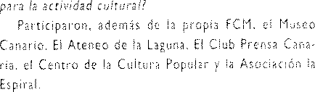

11 11

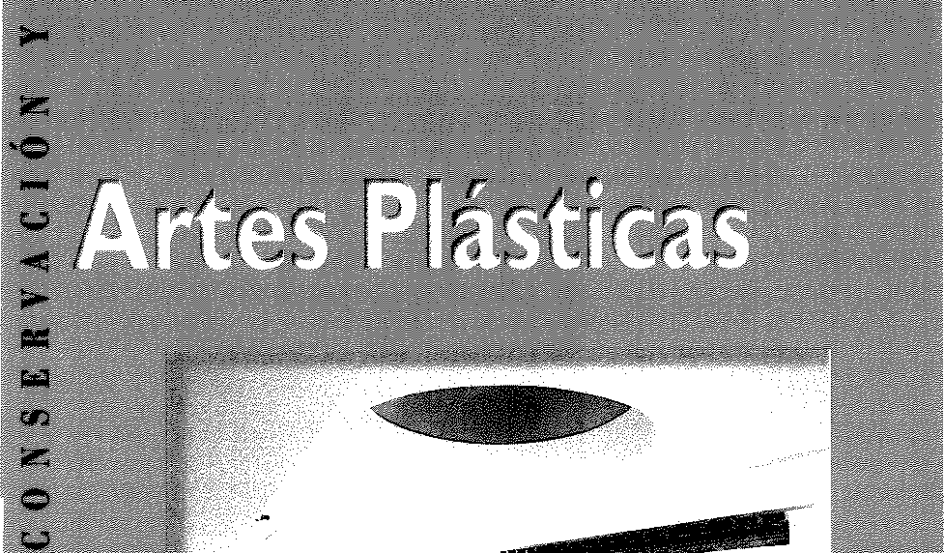
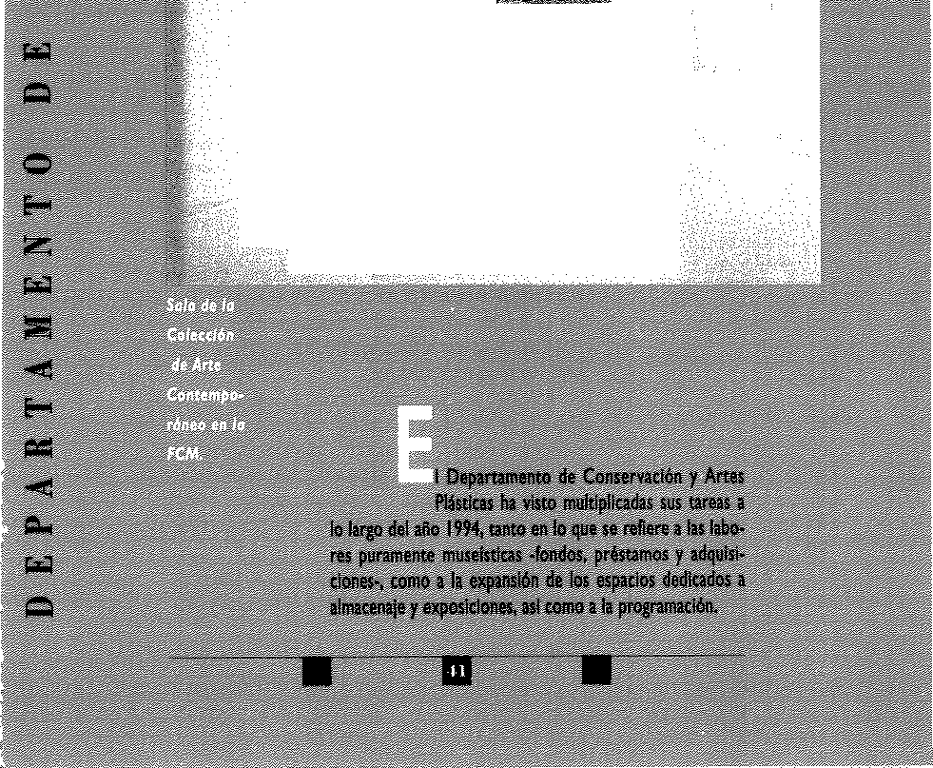
.,,,, ... □•1···
� IL
...
_, ,,,,. rn, ,i ;,,

.·. :�111i1!IIL� •.·

.\1 u, (!l' \liJ�ro: Tras la instalación del aire climatizado y del sistema an• C,n_H·nuriún. tiincendios, los fondos de la FCM, guardados hasta fechas
u T1 rEiodo di:- in recientes en una sala del museo, se trasladaron al alma-

fondos dr k f"UA
oí nlmuc(n de
(l'WC! hH Íé/1,

�
cén de conservación construido al efecto,

t.} e

Sala de la
Colección Manríque


en /a FCM.



Cori el asesoramiento de perso�al especializado, se
J¡, procedió, durante ei año 1994, a elaborar las fichas Í!< ((,wfos zk lo propias de catalogación de los fondos y a la realiza-fCM. ción del programa informático de aplicación de los
datos.

en ,!l;1, ró,, dt Para cubrir el défrtit que en materia de conservación
'l<nnn, :,to, dr preventiva tiene e! ,,,useo, se han adquirido, a la empresa
- ( c,n,o ,."'- ;6,¡ R.C.M., los siguient2s ir.strumentos:
u ;;u-n 4 Termohigrógnfcs K.RK 501, (medidores de sala de humedad y temperatura).
i Terrnoh;grógrometro MS•!•E, (medidor mu1ual de h,wiedad y temperatL,ra).
- i Luxómetro digital LXI0i, (medidor de luz).
4 Archivadores metálicos HM-100, (archivos para
obra sobre papel, gráfica}.
A finales de juf;o, quedaron insta!ados en el museo, almacén de depósito de obras, Sala Manrique, Sala de la Co:ección de Arte Conte;"llporáneo y en la sala nueva.
la información -en gráficas semanales• se completa con medicwnes manuales en diversos puntos del Mu-seo.

Ordc,nción de !o Para evaiuar y mejonr las condiciones de conserva•
obro q,/,1'': ción de la obra sobre papel de los fondos, se han des-


enmarcado unas 30 piezas de César Manrique y de la Coiecc1ór1 de Arte Contemporáneo.
Algunas de lls obras presentan problemas de conser-vación de diversa índole .abombamiento del papel. man• chas de adhesivos, sequedad-, de ahi que se programara para el arto 1995 ia asesoría de un restaurador especi;;ii-ndo.

A finales de muo, se Jitimó, por personal espernl1za-do del i(ROA, el arrar,que de! murai de César Manri-que ubicado en el antiguo aeropuerto de Guac1mna (Sin iiw!o, 1953. Acríhco/Mortern, 1 i0 x 9�0 un). Lo, tr1ba¡os ;e iniciar-M en noviembre de i993. pero pro-b!en•as técnicos aconsejaron po1ponnios hasta lo fe-cha :nd<cad?. En la actualidad. d:vidido en 9 fragmen-tos con1,cnie11temente embalados. se guard3 eri el ?i-macéri de corisuvac;ón

En el mes de abril, se instaió, frente a la nueva sala del museo. el antiguo móvil de Manrique Uuguete del vien• ro. c.1970-75. Hici-ro pintado, 230 x 220 x 220 cm}. restaurado en los talleres del Cabildo La escuitura fue una de las primeras pinas cinéticas que realizó el ar-tista y 11empre ha fonnarlo porte de la imagen de Taro de Tahiche.

El 14 de diciembre, la FCM se dirigió" h Dii•ección Gi:-ner;!I de AHopuertos Espaiioles y al Dinttor del aern-puerto de lwzarotc íntcresfodosc por el dcsnno del mu1·al de ;lto relieve y de algunos 1notivos decorativos de César Manrique ubicados en El actual edificio termi-nal, dado que éste será derruido próximamente con !a amp!iJcíór, del aeropuerto
Ambas dirHcwnu 1nd,cuon que el rr1u1·0! 1c ti·a$1<l·
dHia. w,, ri con,u1-so de un equipo esperialindo a !a
�uev1 tcrrr,,naL

A propuesta de Ll FCM, el Cabildo Insular de lannrc-t€ ha 1eal1zado una cop:a, a mayor eso!o, dei rróvil de Cé,,.r Manrique situado en !o cntndél de Costo Tt'gu1• se, pan ubicarlo en la rotonda realindJ rn el cruce Tahiche•fundac i611

m

1Vknn/ d1; Ci-wr El Ayuntamiento de Las Palmas de Gran Canaria ha ad. A'knriqu(' poro e! qulrido un móvil de Cesar Manrique {Energía de la pirá• Ayun!u1nirnto d<' mide, e, 1990.91. Acero pintado, 325 x 200 x 200 cm), i.os PoirnrH dr copia del ubicado en Montaña Blanca, San Bartolomé, pa• Gron Corrnliu ra su instalación en el Paseo de las Canteras, en la zona
de la Puntilla. El taller de D. Aquilino Dom es el encar•
� gado de su ejecución,
""" Rch,m k)fj dci En Diciembre se retiró el móvil de Manrique ubicado
,;,civ•/ Gr in FC,f/, frente a ia sa!a nueva para su reparación en los talleres
,_ del Cobildo Insular.
11i,,it iom ·, La FCM se plantea, como criterio a seguir en sus adquisi• ciories, ampliar la Colección César Manrique e incremen-tar las piezas de arte canario existentes en sus fondos, Durante el año 1994 han ingresado las siguientes obras:
César Manrique, Homenaje a Agustín Espinosa, 1979. Acrílico, rotulador/cartulina, 60 x 50 cm.
u César Manrique. Maqueta móvil, Serie juguetes del viento, 1993. Acero pintado, 210 x 88 x 88 cm.
Osear Dom!nguez. Sin título, 1950, Tinta/papel, 31 x 24 cm.
Osear Domínguez. Sin título, 1950. Tinta/papel, 24 x 31 cm.
o P,-, ·,i;,i,,.,, Préstamo al Gobierno de Canarias de una obra de Cristi•
u no de Vera, pard una exposición antológica del artista:
Monje y calvario, /956.
Óleo sobre lienzo, 73 x 54 cm.

O L ,p1,,,ni,,1t·,, Una muestra de carácter documental, organizada por ia E-- P0t1-im0nfo 2üU i, Fundación "la Caixa'' y UNESCO, sobre el patrimonio
� 4 de n<!no 1k i99d cultural y natural de Camboya, Guatemala, Etiopía y San
,e;.;¡ 5 dt nbri! dr í991 Petersburgo.
� A la inauguración asistieron alrededor de 350 perso•
< nas y estuvieron presentes el Delegado General de "la
E--- Caixa" en Canarias, D. Alejandro Plasencia, y la Coordi-
A::: nadara del Programa 2001 de Caixa•UNESCO, Dña. Montse Arbós, así como diversas autoridades de la isla,
La exposición tuvo una amplia repercusión en los me• dios de comunicación, siendo visitada durante su apertu• ra por un total de l 3.454 personas.
m 111


lhíu:eo l• muestra, producida por la FCM en colaboración
fl,!uo111rrn cori el taller de gnbados línea, fue organizada con
n ,.-,,, ,JL,ir/ ,J,_. !YS� motivo del 75 aniversario del nacimiento de César
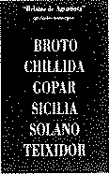
,n el,- nw)'o d(• l 91,l Manrique. Obra gráfica y moriotipos de Eduardo Chilli-d.:, José Manuel Broto, José MHía
Sicilia, Susana Solano, Jordi Teixi-dor y juan Gopar.
A la inauguración, además de las autoridades de la isla y de di-versas penonalldades de la cultura canaria, asistió el Consejero de Cultura y Vicepresidente del Go-
bierno de Canarias, D. José Mendoza, que pronunció unas p•l•bras en torno a la figura de César Manrique
La exposición fue visitada por 10.135 piusonas du-
rante el tiempo de apertura.
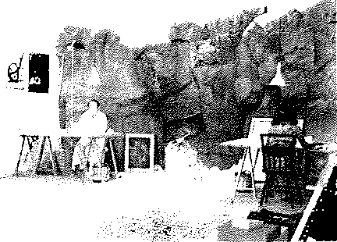

Munr14:H· La exposición reunía fotograflas de Char Manrique de
11 ,r,:n¡•, 1,r \ ,Je diversa índole -retratos, trabajando, con amigos- realiza•
/fo¡,_,; h11,no. das por Rojas Fariña entre 1962 yl992.
JL• d,, ¡u,11,i ,_fr 19'/1 "Manrique y Fariña -leemos en el catálogo- se cono-30 d.,. o_l',;,•(u d,, 19?,l cleron en 1945, en la travesía que ambos realizaban rnm-bo a Madrid, adonde se diríglan paro iniciar 1us estudios
respectivos. De ese casual encuentro surgió una entraña• ble amistad, que a veces deparó en colaborac1ón profe-sional -como fue el audiovisual sobre Lanzarote que el fotógrafo proyectó en la galer/a Sidra en una inauguración del artista (1970)-, y que perduró en el tiempo hasta la muerte de Manrique en 1991.
"Casi medio siglo de relación, interrumpida en oca-

Cérn, l�onr1que en el estudio de Taro de T□hic:k (l□niorote/, 1970-72

■

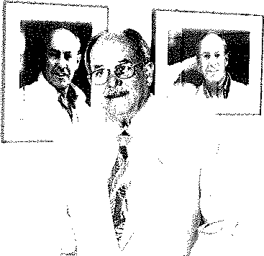

sienes por !a lejanía física -Rojas retornó a la isla en 1952 y i'1anrique en i 968,, que ha dejado como fruto un im-portante fondo documental gráfico sobre el artista lama-rotei'io, utilizado en diversas ocasiones para ilustrar sus catálogos y monografías"
""
La inauguración contó con la presencia de las at1tori-dades locales.
La muestra recibió 20.540 visitantes,
Las obras de !a exposición pasaron a formar parte del
e fondo documental gráfico de !a FCM.

u
E! 21 de mayo, con motivo del Día Mundial de los Muse-
,;¡wc íc:irn: Jouwdo os, ;e celebró una jorrada de puertas abiertas en la que
dv /N, rUii nhuü,,. los residentes en Canarias tuvieron acceso gratuito a las
e instalaciones de la FCM.
Mé<ikDl tin
(;( nrro,· !liihL Producida por Médicos sin fronteras, organizada por el Cabildo lnsu!ar de Lanzarote y con !a colaboración de la FCM, el mes de octubre se inauguró en la Escue!a de Ar-tes y Oficios "Pancho Lasso", de Arrecife, una exposición de fotografias de Sebastiao Salgado sobre e) Sahel.
El fotógrafo Rojos Fariña en !a inauguración de su exposrciór.,

rJci
de Canu, y Maqueta$ realizadas durante el último trimestre del año dci !v101¡umi'1!i.o o! por alumnos y profesores de la Escuela de Artes y Ofi-Comp,;$/1¡;¡ cios "Pancho Lasso", de Arrecife, sobre la base del con-
venio firmado CM dicha irmitución ei 22 de octubre.

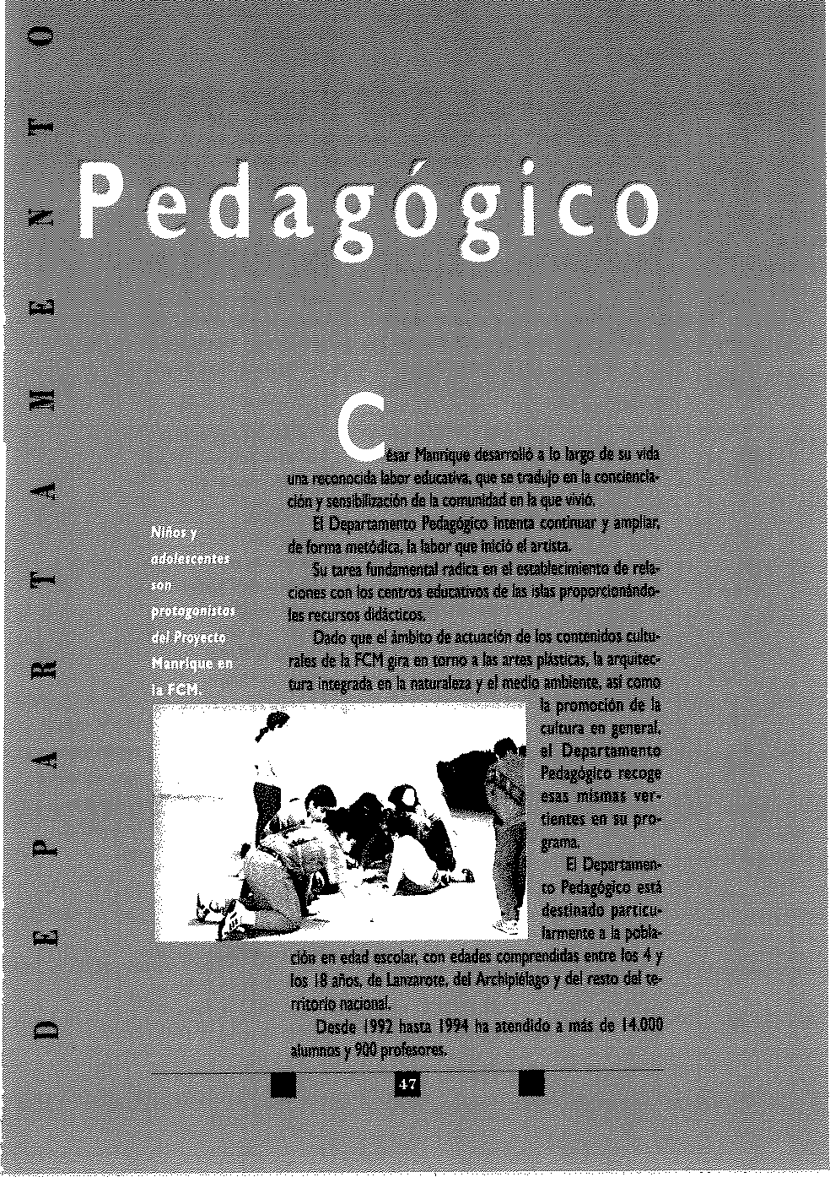

o l'ri•.)...LtL11 Es este el proyecto que centra las propuestas del De-'lanl'Í(llli' ,·11 la partamento Pedagógico, por cuanto se propone acer-
u h1_111_l_,_1_ü�•!!, car a la población escolar los rasgos básicos de la obra
y el pMnmlento del fundador, En definitiva, se procu-ra potenciar y dinamizar un concepto de educación que enriquezca a la rncledad a través de la senslbilin-ción en el arte y en la naturaleza.
,o Todos los centros de ense�anzas medial de Lan-
zarote m.is el I.S. Ingenio, Agúlmes, Schamann, Alonrn Quesada y el I B de Guía, todos de Gran Canaria, es-tán adscritos al proyecto. A estos se unen, en Teneri-fe, el Lf.P. de Los Realejos y el Colegio Teóf1lo P�rez de Tegueste, y en La Palma, la Escuela de Arte de San-ta Cruz de la Palma
Por lo que respecta a los centros de E.G.B., se acogen al proyecto un total de 10 colegios pllblicos, con alumnos de cursos que van desde preescolar hasta 8º, Esto supone en cifras, para 1994, un total de:
Alumnos 4 1 7b Distribución:
Profesores ·_1,10 U.nnrotl
o
Grupos 9? Centros de EGB /1,1
Grupos de EGB 5,J Centros de Medias 9
Grupos de Medias ·1iJ Ruto de Canarias
z: Centros de EGB 1 '.,
Centro de Medias 1(1
RMtO del Esudo

<

""

"'-

Q

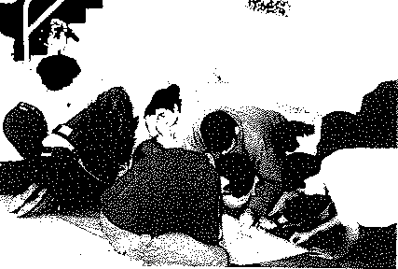
F,¡1\>�1_1·ii11,; A comienzos de 199-4, se puso en marcha Uíl proyecto
( 011_,·1!1',o d« piloto dedicado a la confección y dlsei'to de mücaras
\!,1,,·,ir«-. en el que participaron tres centros de la isla: el lnsti-
- m •

La creatil'ldad y la d1msión forman parte ineludible de la ri1ita de los em1diante-1 a la FCM.


tute de Bachillerato de Srn Butolomé, la Escuela de Artes y Oficios "Paricho Lisso", de Arrecife, y el insti-tuto de Bid1il!erato "Agun/n Espinosa", de Arrecife, que tuvo como objetivo bhico el desarrollo de la ca-pacidad creativa de los alumnos en la reutilización de materiales de deshecho, d:irldoles un valor estético en un muco de expresión IIJdica. A los tres centros se les propuso que trabajasen con materiales y técnicas especificas y diferentes, teniendo como elemento re-ferencial común los diseños de máscaru realizados
por César Manrique.
Todas las obns, fruto de la creación individual y colectiva de los alumnos, fueron expuestas en la So-ciedad Democracia, de Arrecí/e de Larizarote, durante la semana de c¡rnal'al, �ntre los dlas 7 y 12 del mes de
febrero.

1'1 f1,,, 1 Este erm.Jeritro de trabajo se justificaba por rn objeti•
1 ,1, 1,, i.1,,1 d, vo centr;J: poner en contacto a lo¡ Coordíriadores de
/1,-p,>< l:<1,1• 1<1,-- los distintos Departamentos Pedagógicos de Museos y
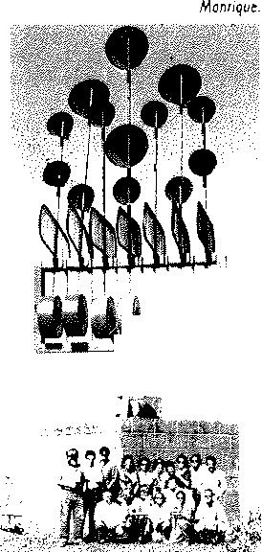
I', ,l:1:.'o;.:ín,-- ,i,_. Centros de Arte de las islas, con el
fin de intercam-
¡¡�
;" ;');-:,
biar experiencias y formular pro-
¡ ,·"11,,- ,¡,, \11,, puestas pari optimizar recursos,

Portrcrpor.tes en d P11mer Encuentro de Deportomenros Pedagóg1coi onte uno de los mó·11/es
de César

,1, / ,111:11·1,1

Particip.ntes en el Encuentro: Prol'incia de Santa Cruz de Te-
nerife· Museo Etnográfico (Ca.a Carta). Museo Arqueológico, Mu-seo de Ciencias Naturales, Museo de la Historia, Museo Municipal de Bellas Artes, Museo Arqueológico (Puerto de La Cruz), Centro de
A1·te La Grrnja, y Museo de Sitio
(La Palma).
Provincii de Las Palmas: FCM, Ceritro de Arte La Regenta. Museo Canario, Museo Tomis Morales, Casa de Colón, Cua-Museo Pérez Galdós, Casa-Museo León y Casti-llo, Museo Néstor, CAAM (Centro Atlántico de Arte Moderno)
En la sesión de apertura, cele-brada el 12 de mayo, eswvieron

1111

o
u

u
'º

o

"'
;:,:
..,,

..,,

El Presidente de la FCM con a/¡unos de Jo¡ concu11an!es.
presentes, el Vicepresidente del Gobierno de Canariai y Consejero de Educación, Cultura y Deportes, D. Jo-sé Hendoza; la Presidenta del Excmo. Ca.bildo Insular de Lanzarote, Olía. Sebastiana Perera; el Alcalde Presi-dente de! Ayuntamiento de Teguise, D. Juan Pedro Hernindez Rodríguez y el Presidente de la FCH, D, jos� Juan Ramfrez Marrero.
Ponencias presentadas: �El museo como eJpac10 para el espectador", a cargo de D. Pedro lavado, del Museo Arqueológico Nacional, Madrid: "LOGSE y mu-seos'. a cargo de D. Franmco Luís Lemes. Consejerla de Educación del Gobierno Autónomo de Canarias.
LH comunicaciones giraron en torno al tema Si-tuación actual de los departamentos pedagógicos de museos y centros de arte de Canarias.
los Grupos de trabajo, constituidos al efecto, pro• fundizaron en los siguientes aspectos: Organización de
/05 O.E.A.C. (Departamentos de Educación y Acción Cultural) en Canarias, Asociacionismo: I.C.O.H. (In• tarnatlonal Council of Museums), Implicación y organi• zación del próximo O.E.A.e. Nacional y Problemfoca museística.
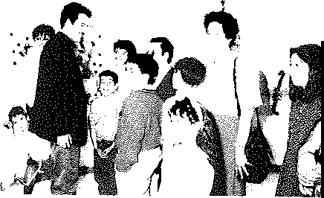
El sábado 1-4, los participantes efectuaron un reco• rrido didáctico por la obra espacial de Cesar Manrique en Lanzarote: Jardíri de Cactus, Mirador del Rfo y Ja• meos del Agua y, posteriormerite, asistieron a uria me• sa redonda, con el titulo Papel de los departamentos pedagógicos en los museos y centros de arte, que con• tó con la presencia de las autoridades que asistieron a la presentación de las jornadas, a los que se uniuon D1h. Esther Garcia González, Directora General de
y
f •

"'

1111 ■


Ordenación e Innovación Educativa; D. Eduardo Barre-to, Director delegado de la Oficina Insular de Educa-ción, así como D. Juan Cruz. Director del Centro de P1·ofesores de lanzarote.

Con motivo de la celebración del 75 anive1·sario del nac1m1ento de Cesar Manrique, y corno contribuciór a perpetuar su mensa¡e de libertad creativa y respeto y defensa de la naturaleza, �e celebró, por segundo año consecutivo, el concurso de dibu¡o regional denomina-do 8 Dibujos para César, al que concurrieron más de
3.000 trabajos, de los que se premial"on 8, uno por ca-da isla.
El jurado estuvo formado por los ,;guientes miem-
brns D. Manuei Padonio, poeta, pintor y P.-en,io Ca-narias de Literatura, que actuó en calidad de Pres,den-tc D José juan Rarnírez, P1·es1dtrite de la FCM, D Santiago Alemán, pintor y Director de la Escuela de Artes y Oficios ·'Pancho Lasso": D. Fernando Álamo, pintor: D. Juan Cruz, Director del Centro de Profesa-re; de Lanzarote; D. luis Palmero. pintor y D Alfredo Din, Coordinador del Departamrnto Pedagógico de !a FCM, que acti.ió como secretario del jurado.

los días 6, 7 y 8 de ab1·il, 30 prnfoo1·cs de las is!as asistieron a uri Curso Modular, imputido pot· personal del Departamento, pan actualizar y pufeccionor su.1 conocimiento sobre César Manrique.

Del 8 al 12 de riov1embre y del 22 al 24 del mismo mes, el persoriai de! rnuse0 asistió a un curso de ac-tua!:zación sobre el perisamierito de Cesar Manriquc.
Los conteriidos del mismo fueron proporcionados a las ags,ncias de v1a¡e con el ob¡envo de poi,cr a su disposic1óri una información ordenada y revisada .10bi-e la obra de Cesar Manrique.

Con motivo de la 11 Semaria de la Salud de la Ticri-a, CC'· lebrada en el Instituto de Bachillerato Agustin Espinosa, los coordinadores del Departamento colab01·aron me· diante distintas actividades bajo el titulo César Hann• que: el diseño arquitectónico en el e.,puio 11ar,1ral.


m

- insútuto d!' El 24 de abril, en el Instituto de Bachillerato César Bochii/crnto Manrique se desarrollaron actividades diversas ba/o el
u Cé-n:;r Nrndquc títu!o César Manrique: una visión integradora del arte.

c.:,
Cdrgi,1 LofJ/r El colectivo de profesores y alumnos del colegio Cole-
Pf,u. gio de EGB Te6filo Pérez organizaron una Semana Cul-
tural destir;ada monográficamente a César Manrique.

'º Seg,u1Jo Currn Je El miércoles, 19 de octubre, los responsables del De-
C: '-·,·,,:,i-\-- •• ;, ••• prtamento asistieron a !;i apertura del S�gunGo Curso
de Iniciación al Arte Contempoi-ár:eo en il CAAM
< (Centro Atlántico de Arte Moderno).

Q CunP Arte Vidu y
N,;/utrdna.

S1;m0r,n dti

- A10r11
El 24 de octubre, asistieron también, al curso Arte, Vída y Naturaleza, celebrado en la Universidad de La laguna del 24 al 28 de dicho mes.

El dia 24 de noviembre, se clausuró la Semana de Me-dio Ambiente y Homenaje a César Manrique, organiza-da por el Instituto de Bachillerato de Schamann, con la inauguración del Salón de Actos del Centro bajo el nombre "César Manrique"
Con la presencia de D. José Mendoza, Vicepresi-dente del Gobierno de Canarias y Consejero de Edu-cación, Cultura y Deportes, D. Manuel Gonzalez, Di-rector Terr1torial de Infraestructura Educativa del Go-bierno de Canarias: D, Juari Ojeda, Director del Insti-tuto de Schamann de Las Palmas: y D. femando Ruiz, Conservador del Museo de la FCM, se procedió a des-cubrir una placa conmemorativa del acto.

E- i "m ;-ei u,. La FCM firmó sendos convenios con la compañía de
transportes Lanzarote Bus, el 27 de enero, y con la
Dirección General de Deportes, dependiente de la Vi-ceconsejería de Cultura y Deportes, el 24 de marzo.
Con lanzarote Bus para asegurar los desplaza-mientos de ios estudiantes de cualquier punto de la is• la en sus visitas a la sede de la FCM.
Con la Dirección General de Deportes para poner a su disposición materiales didácticos y personal del Departamento en la realización de su programa Cultu-
Q ra y Depone en la Naturaleza,

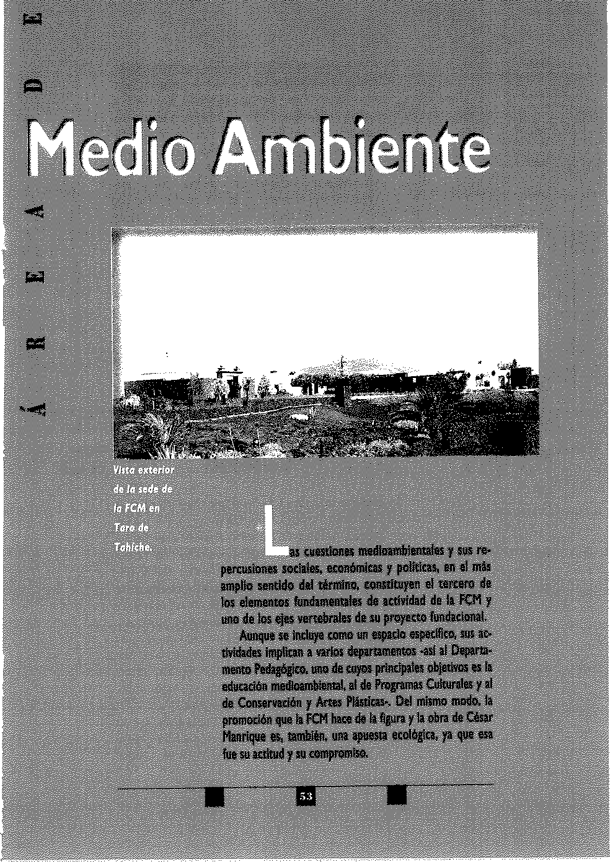

_Lj.!.:.lli_ ifr El ciclo preund(a abrir un foro en e/ que se abordara la
¡·011frrrutla�: revisión lnterfüclplinar del concepto de �progreso", para Er.e..nt_!·rn• ;_ poner di. manifiesto rns contndicclones, cuestionar el llit·f1·<·i1Jllf,- 111•! modelo desirrolllsu, y abrir su contenido a nueva! con-1'1_·.!!J;.!:_(_-1� cepclones m:h pluralH. Analizar desequilibrios, discernir
v(a1 de enriquecimiento de la calidad de vida, ponder..r fas propuest..s económlus en el contexto de las relacio-nes ecológicH y del respeto a )a blodlversidad, o refle-xion;i_r sobre la necesidad de Impulsar, desde la volunud
-
�oclal que las instituciones delimiten, marcos orgánicos y
¡uríd1cos En los que se recoja la cue!tiÓfl ecológ1ca. en-traban dentro de sus objetivos,

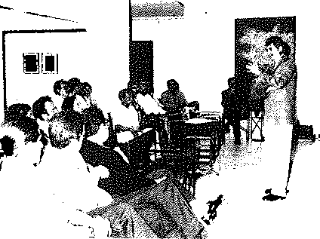
- '
o
frnncisco
Dlaz Pineda.

Frnnds< o ÜÍ(ll Francisco Dlaz Pineda es Catedd.tico de Ecologla en la f'rned(l, Universld;;d Complutense de Madrid, miembro de la junta [JE<o.:itrnil,_., Rectora de Adena-WWF Espa/\a, Presidente del Comltt pt ug1u,, u, rl Clentffico de esta organinclón, cofundador del Centro rn<11 ro dt h Europeo de Conservación de la Naturaleza, CECN (Til-H1usfer o, burg, Holanda) y miembro de su Consejo Cientlfico. Ha recibido varios premios nacionales, individuales y en
equipo, sobre conservación de la naturaleza, medio am-biente e Investigación y destrrollo. Participante como re•
< dactor en el "Plan Especial de Protección del Medio Flsl•
co de la Subreg!ón de Madrid", primer estudio de planJfl-caclón territorial de caráct@r vinculante rulizado en Es-pa�l. Inauguró el curso el día 13 de octubre.
"'
En su conferencia expuso que "resulta grave, por las consecuencias sobre la blosfera y la propia ni/dad de vi-da humaria. que la concepción del desarrollo que mantie•
•
m •


nen muchos economistas diste todavía mucho de consi• derar los costes ambientales de un crecimiento económi-co a ultranza". Defendió la necesidad de "tener prescrite un marco de relaciones ecológicas para uria concepción moderna de la economía, para lo que se necesitan indica-dores válidos que pongan sobreaviso a los poderes legislativos y ejecutivos de los dafíos realmente ocasiona-dos, entre los que se consideran prioritarios los referi-
dos al mantenimiento de la diversidad biológica, los pro• cesos esenciales del territorio ligados al suelo y ol m!o hidrológico del paisaje"',

Una semana más tarde, el día 20, intervino Salvador Pár.!· ker, filósofo, inge.niero, escritor y editor: Doctor en Inge-niería y Filosofía, que ha sido profesor de Metafísica en ia Universidad de Barcelona y profesor de Fi!osofia Oriental en la Universidad Autónoma de Barcelona: fundador y di-rector de la Editorial Kairós, especialinda en temas de orientalismo, nuevo paradigma, contracultura, ecología y psicología. Entre sus libros más conocidos figuran: Los signos y las cosas, Teoría del hombre secular, Ensayos re• troprogresivos, Segunda memoria y Fílcsofia y mística.
Re1vindrcó fa necesidad de un nuevo modelo filosófi-
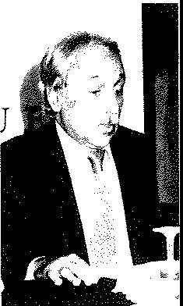
co y antropológico que explique lo que ocurre hoy en el mundo. Su propuesta consiste en lo que denomina "rno· delo retroprogresi,¡o". furidado en la "doble exigencia que t:ene el ser humano de avanzar hacía lo secular/ra-cional y, al mismo tiem•
po. retroceder hacia lo
más arcaico y origi• nario.·· A su jucio, ·'en el limite. 1·azón critica y conciencia mística coin-ciden·· Un nuevo tipo de animal humano, a la vez originario y secularizado, est:i en gestación -dijo. Explicar en qué consiste ese tipo y desarrollar ;u modelo antropológico y social fue el objeto de su
confere�cia.

Sa/vadür Primker.

m

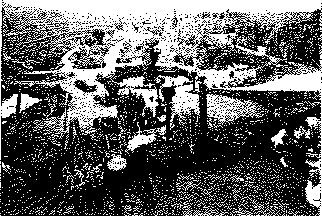
Virto re�ro/ del jordln de Crn:tus.

z

LonllnGtc Rnerrn La FCM participó de forma activa en la declaración de Lan•
::E Mundial df /a zuote como Reserva Mundial de la Biosfera, dando ¡si con•
Biosfuo. cinuación a una ínlclatlva de César Manrique, que cu-a/6 du•
< rante su intu-vención en el Congreso Islas 2.000 de Sicilla.

(_!!ro� _l!,(J_1_1,. La FCM participó, el d/a 25 de mayo, en una mesa redonda Porticípodón en sobre derecho comunrtario en materia medioambiental junto lo$ 11 /ornndax de a un reprHentante de Greenpace, un representante de la Dere(/io del Unidad Europe.i, el magistrado del Tribunal Supremo, O,
o
Turirnw. Carlos Granados, y un eurodiputado de Coalición Canaria. La mesa formaba parte de las II Jorn..das sobre el Dered10 del Turismo celebndas en Lanzarote.

...,,
Subvenrió11 al El proyecto tiene como objetivo general reclamar la p,oyecto Rnfri1 ,;! atención de la Comunidad Canaria sobre los problema¡ t/i(/f preirntado del mar, un medio que necesita, por su gran deterioro,
por In /l¡ociudón soluciones globales, solidarias y urgentes.
rn/turo/ y El dia 11 de julio, tuvo lugar, en la sede de !a FCM, la 1,•ro/ogiltn "El prMentación a los medios de comunicación de Canarias Guincho", del proyecto de la Asoci¡ción Cultunl y Ecologista "El Guincho", Revivir e/ mar. En el acto, en el que estuvieron
presenus periodims de la.s Islas, se dirigieron al público
D. Ginés Dlaz, Presidente de "El Guincho", D, Luis Gul-rao, coordinador del proyecto, y el Presidente de la FCM,

Suby€ndón o El Consejo Cientlfico Internacional pan el Desarrollo lnrnlo para la de las Islas, organismo vinculado a UNESCO, editó un edki611 de ¡m cartel en -4 ldlomH con el lema Un nuevo futuro para (Qrt�J. /;u ls/;is para difundir en su congreso de Borneo. (En
el mismo aparece el logotipo de la FCM como entidad colaboradora).
■ 11 ■

M > f.,.l
FUNDACIÓN


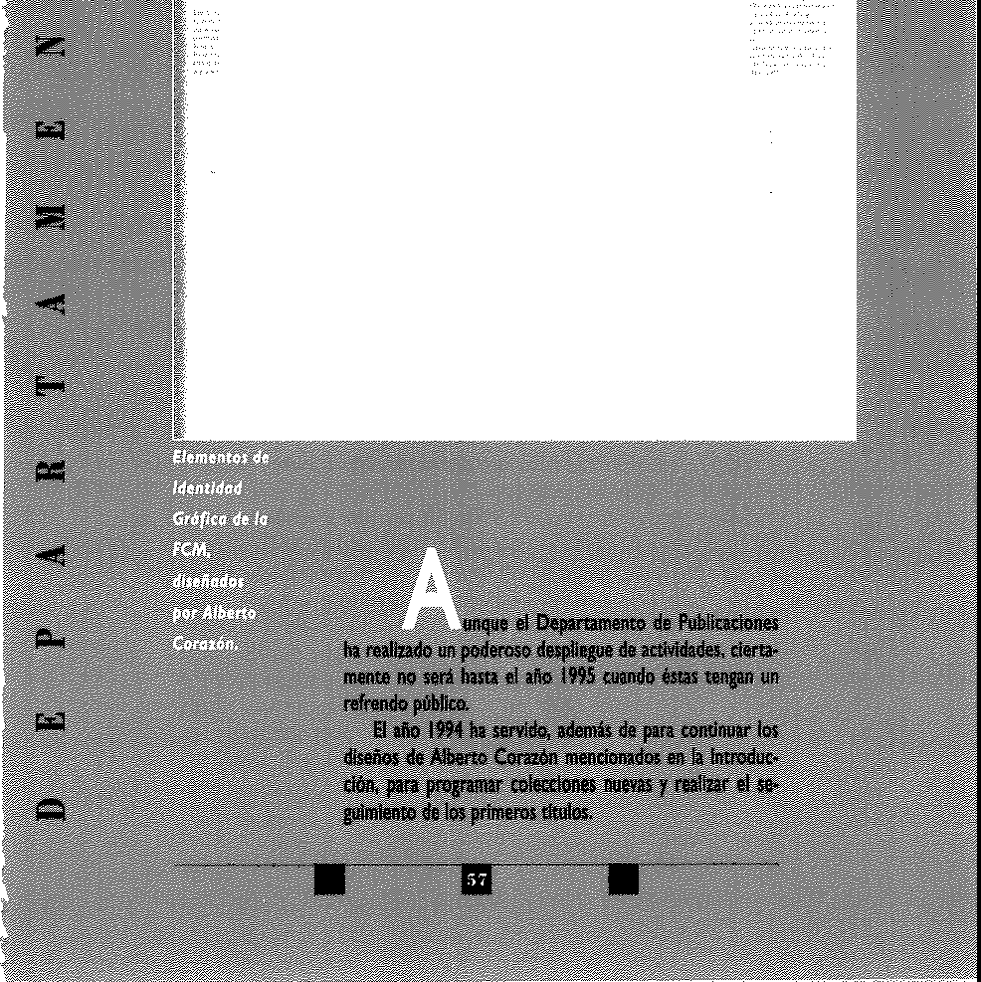
CÉSAR

- \ti \HIQl E
,��m ■

Cn•¡;(•lnn dP lu Alberto Corazón ha sido el diseñador encargado de ia hlr!iliibi Identidad Grifica de la FCM.
i,fiil'j1•a ik i;, Durante el año se hizo su aplicación a toda la papelería,
¡ ( )l. que conforme con el compromiso de respeto medioam-
-
- biental de la FMC, se realiza en todos sus productos en papel reciclado o, en su defecto, en papel ecológico.

u j l i o(· ,1 r, '!' 1! ¡- En el mes de marzo se presentó a los medios de comunicación, l na11µ ura,- j ú11. en ocasión de la conmemoración del 2° aniversario de la inaugu-
1·1.c:6� de !a FCM, el lib;·o Discurso� de lnwguración.
RHoge, en sus 52 páginas, los discursos pronuncia-dos durante aqtJel acto por D. César Manrique, Fundador y entonces Presidente de !a fCM; D. jerónimo Saavedra Acevedo, Presidente del Gobierno de Canarias; D. jordi Solé Tura, Ministro de Cultura; D. Dimas Martín Martín, Presidente del Excmo. Cabildo Insular de Lanzarote; y D. josé Juan Ramírez Marrero, Director General de la FCM en aquellas fechas.

1, ,·,,'>11 ,¡,, Se procedió a editar un disco compacto con la música am-1a11 di-, i• bierital del museo, compuesta por So!ar -Pedro Ogesto y a,¡¡;¡ ,,,•;n, Joaqu:n Chacón-, para difundir la imagen de la FCM.

C.11úl!,;;" Un tat:i!cgo de la exposición de fotografías de Roias Farifia,
- 1Luu ilfiH' 1-u ,'1anrique en imágenes de Rojas Fanña. inaugurada el 30 de
1 rH ,, jtmio. Consto de cuarema páginas y 12 reproducciones.

1 ulkk- Se pub!icaron el políptico ;nformativo de la sede de la FCE y el diptico y el cartel del Departamento Pedagógico,
"'


\, 1;ui,, nílk ,!1· Se trata de un material didáctico, encaminado a desa-di ,> ,i{' b rrollar 110 sólo las habilidades plásticas de los alumnos, sino el descubrimiento visual de realidades fantásticas,
mediante un aspecto muy particular de la pintura de
¡w"·¡¡,/u.,, César Manrique: la Fauna Atlántica, sobre la que el ar-

tista desplegaba toda su imaginación a tra-vés de una vísión muy particular del mundo marino, por el que sentía auténti-ca fasci11ació11,
111 lil\'I 111


La FCM ha concedido Becas y Subvenciones a los siguientes proyectos: 11 Encuentro lnternac:onal de Galerías de Ane. Lanzarote 94.
Proyecto de Cataiogaciór1 de la Obra de César M.nrique

lnsula (UNESCO). '"Conferrncia Mundial de Barbados".

Depammento de Historia del Arte de la Universidad de la laguna, Cur• so César Manrique. Arte, Vida y Naturaleza
Asociación ''El Guincho'·. Proyecto Re11ivir el mu

Médicos sin froriteras. Camparía Ayuda a Ruanda.

11 Concurso Regional de Dibujo Infantil 8 dibujos para César Manrique.


Cabildo Insular de Lanzarote, Obras de ampliación. Personal. Viceconsejería de Educación. Cesión de un profesor en comisión de servicios. Universidad de La Laguna. Creación de la Cátedra César Manrique.
Investigación Gráfica (Alberto Corazón). Diseño gré.fico. Fundación "la Calxa". Exposición Patrimonio 200!.
Escuela de Artes y Oficios "Pancho Lasso" (Arrecife). Dirección General de Deportes. Converiio de Colaboración.
Lanzarote Bus. Converiio de colaboracióri para desplazar escolares a la FCM. Autos Cabrera Medina,

1111 1111


Relación de personas del ámbito del arte y de !a cultura q<.1e han pasado poi' ia FCM·
Dña. Aurora García. Critica de arte
D. juan José Millás. Escritor
D. Antonio Gamoneda. Escritor
D. luis landero. Escritor
D. Luis SepGlveda, Escritor
D. Alfredo Kraus. Tenor
D. Simón Marchári. Catedrático de Estética
D. José Jiménez. Catedrático de Estética
D. Mario Saz. Escritor
D. José Miguel Uilán, Escritor y critico
D. José Vidal Beneyto, Sociólogo
D. Tomás L!orens, CO!'lserndor-Jefe Fundación Thyssen-Bornemisza
D. Salvador Pániker. Escritor
D. Francisco Diaz Pineda. Catedrático de Ecología
D. Jorge Fernández Torres. Crítico de arte.
D. Juan Rmfrez de Lucas. Crítico de arquitectura
D. José Luis lópez Aranguren. Filósofo
Dña. Magdalena Mora. Directora de Revista de Occidente
Mr. john Fin!ay. Profesor de la Facultad de Arte y Diseño de la
Mancheste1· Metropolitan University
D. Alvaro Siza. Arquitecto
Mi'. Armoli Ka:-pov. Excampeón del mundo de ajedrez
D. José Gu,cao, Director· General de Bellas Artes Dña. Gloria Moure. Critica de Arte
Dña. Ci"istina Van Ache, Conservadora del Centro Georges Pompidou
M1·. j. Poetler. Director de !a Kuwsthalle Baden-Baden




J'i ,·.i,h11<- José juan Ramírez Marrero
i'1111d:1nn,d¡•, Fernando Gómez Aguilera
1 Ji,-,·1e1 ,,,, !h1n,n,,,, Montse Suárez González

/!- i·:.1·1,,1111·nl<> d,
l 'i'>>·i,,1ii·, Fernando Ruiz Gordillo (Conservador-jefe) Bisi Quevedo Portillo
Alfredo Díaz Gutiérrez (Jefe) José Fernando Díaz Bethencourt
Irene Górnez Fábregas

Gely luengo Merino Gue!y Robayna Cabrera
Ismael Alemán Vails lidia Pacl-ieco Betancort Chelo Niz Cabrera
i !,-1,,L,-- LiL1:'rr;; Carmen Perdomo Olivero
Sergio Rodríguez Padrón Fernando jesús Martínez Guispe Mariola Hernández Domínguez





Manuel Espino Falcón (jefe) José Antonio Fontes Robayna Fé!ix Fuentes Hernánde2 Marcio! Medina López Domingo Padn'in Dia2
Raúl Coronado Maninez
Matcial González Avero

Maria Eugenia Cu1·belo Betancort Reyes Delgado Abreut
Margarita Ab1·eu Curbelo Fernanda Pinto Oliveira Pedro M. Martín (abren Francisco A. Uano Topharn
juan J. Val'ela Arca

Fabiola V1llalba Ba1Teto Fl'ancisco Barrer.o Martín Ana Blancas Ramírez Eduardo Man1•ique Mat·tinón Césa1· Matai\ana Manrique
María Lo1.1rdes Matai!ana Manrique

Miguel Angel Lépez Pereyra Víctor Rijo ?,curia



La FCM es una institución cultural privada que obtiene sus recursos eco-nómicos autofinanciaíldose, pues no tiene asignada desde instituciones públicas o privadas ninguna partida presupuestaria de manera estable ni periódica.
La financiación se obtiene fundamentalmente mediante los ingresos que devengan los visitantes y con la difusión en las tiendas de la FCM de la linea de productos MANRIQVE.

Ingresos

Gastos Corrientes

Gastos de personal Inversiones fijas Desv(o positivo
273.579.068 Pesetas

105.643 931 Pesetas

110.375.108 Pesetas

31.259.567 Pesetas

26.300.462 Pesetas


Durante el año i 994, la FCM rnlicitó o la Víceconsejeria ele Cultura del Gobierno de Canarias una subvención para el desarroilo del plan cultural de es.e ejercicio, así como pa:-a los. actos puntuaies del 75 aniversario del nacimiento de César Monrique
la propuesta se matuiaiizó en una ayuda global de 8.000.000 de pese-tas que se distnbLl)•eron de fa siguiente manera: 7.000.000 de pesetas para la actividad cultural dEI año f el millón restante i::n los actos rlei aniversario.

11111 11111


El número de personas que visitaron la FCM durante el año 1994 fue de

238.000. De ellos, 19.000 corresponden a visitas escolares, ínvitados ins-titucionales y menores que acompañan a sus familiares.
En el mismo periodo del año /993, el número de visitantes fue de

182.070.

La media mensual de visitantes en el año 1994 se sitúa en 18.240 per-senas,

• •


!·'\'lll\H\:< \'!"\T,\\TL;',
Datos comparativos /992/f993/J994
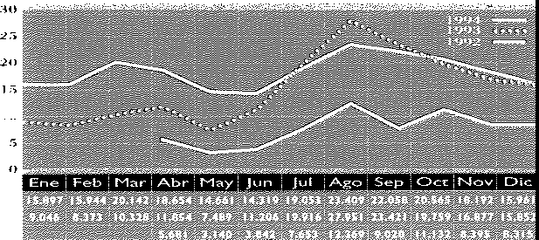
"'
1 <J<J t
! •J<J:\
1 <J<J.�

F\'I H HH'< \ l�ll\l'-, 1 L"
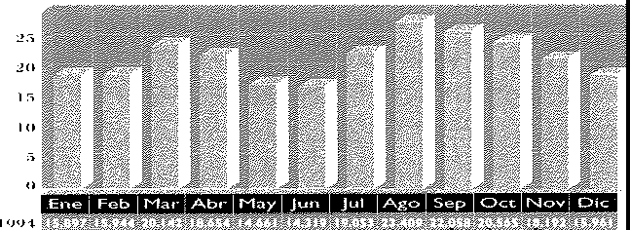
Gránca men1ual
TOTAL ENTRADAS: 218.855. Datos a 31 de Diciembre de 1994

fYlli,\ll.\." [Ol'\I !·:-
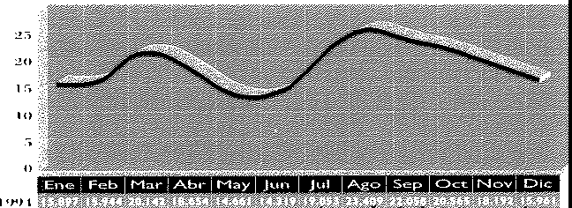
Curva de Crecimiento
TOTAL ENTRADAS: 218.855. Datos a 31 de Diciembre de 1994
■ 111 ■


T, ii'•Jp¡w, Centralita
(928) 84 31 38 • 84 lO 70

Fax
(928) 84 34 63
¡ e,, 1 ,¡.,,,,, hndaciór Cém Maririque. Teléfono (928) 84 31 29
Arrecife.Teiéfono (n8) 81 24 !6 - 812417
Puerto del Carmen, Teléfono (928) 51 35 1O

JJ,,,Hi1, d,· 1;¡,,-i !;ir,, Verano (julio-octubre): de )0,00 a 19,00 h.
dd a,,1¡-,·11 Invierno (noviembre-juriio): De lunes a sábado, de 10,00 a 18,00 h. Domirigos, de 10,00 a 15,00 h.

i!un, ¡,. Abierto de martes a viernes de 8,30 a 15,30 h,
,l.- "ií,·!1•:e Lunes: de 8,30 a 19,00 h.

111 111

La presente Memoria 1994 de la Fundación César Manrique
se acabó de imprimir el día !4 de ji.mio de 1995,en los talleres de Mariar, S.A.,
en Madrid.

